
МИНОБРНАУКИ РОССИИ
Федеральное государственное бюджетное образовательное учреждение
высшего образования
«МИРЭА – Российский технологический университет»

РТУ МИРЭА
Институт Информационных технологий

Кафедра Инструментального и прикладного программного обеспечения

Отчет по финальному проекту

по дисциплине «Моделирование сред и разработка приложений виртуальной и дополненной реальности»

Тема проекта: «Игра Pac-Man»

Выполнил:  Студент группы ИКБО-31-24 |  | Жильцова С.О
Проверил: | Горбатов Г.В.

Москва 2026
Оглавление
РТУ МИРЭА 1
Практическая работа 1 2
Практическая работа 2 6
Практическая работа 3 22
Практическая работа 4 40
Практическая работа 5 49

Практическая работа 1
Базовое знакомство с инструментом трехмерного моделирования.
- Выбор персонального проекта,
- Применение C# скриптов в Unity,
- Использование принципов ООП,
- Генерация объектов.
Ход работы:
Вначале были созданы сфера и плоскость (рисунок 1).
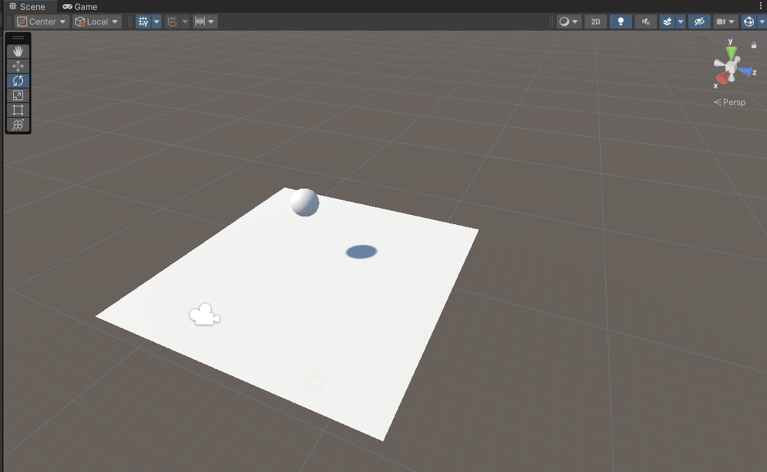
Рисунок 1
К сфере был применён компонент RigidBody (рисунок 2).
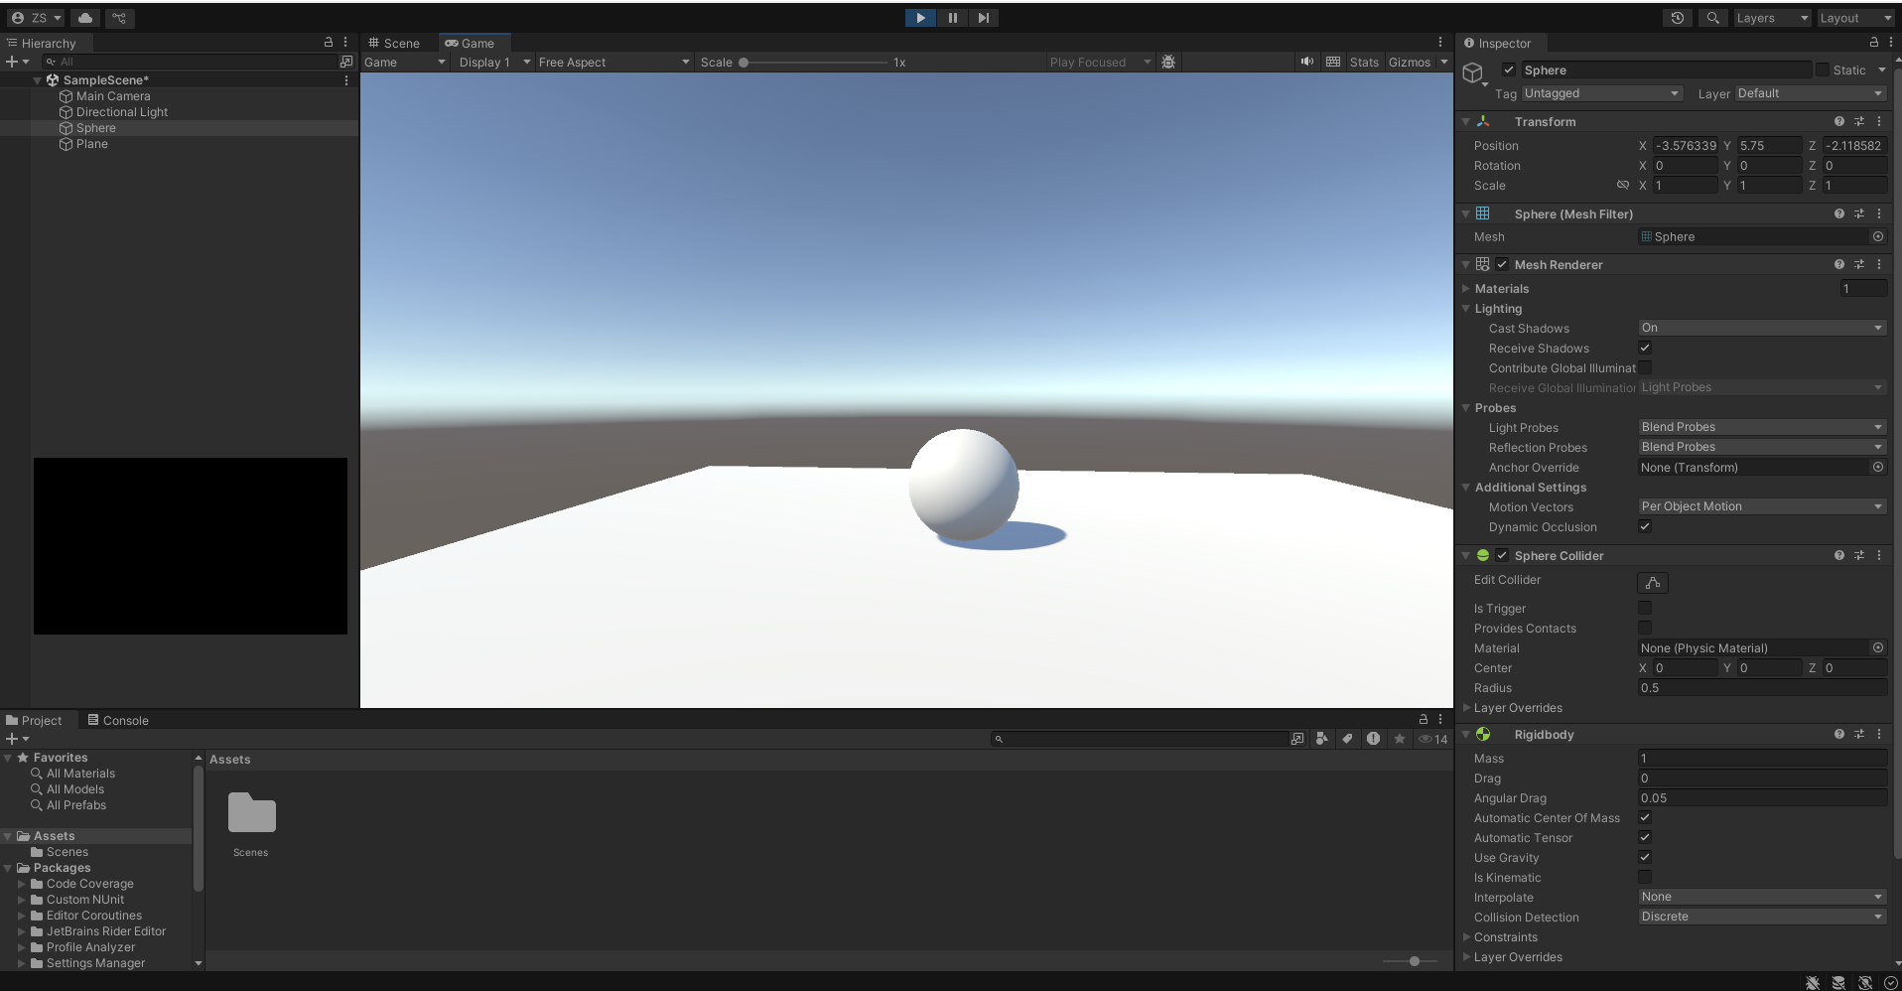
Рисунок 2
Затем создадим Phisic Material, чтобы сфера прыгала (рисунок 3) и напишем скрипт для управления сферой кнопками стрелок (рисунок 4).
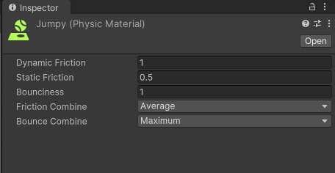
Рисунок 3
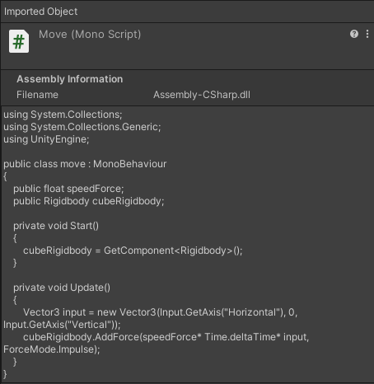
Рисунок 4
Теперь наша сфера и прыгает, и двигается (рисунок 5).
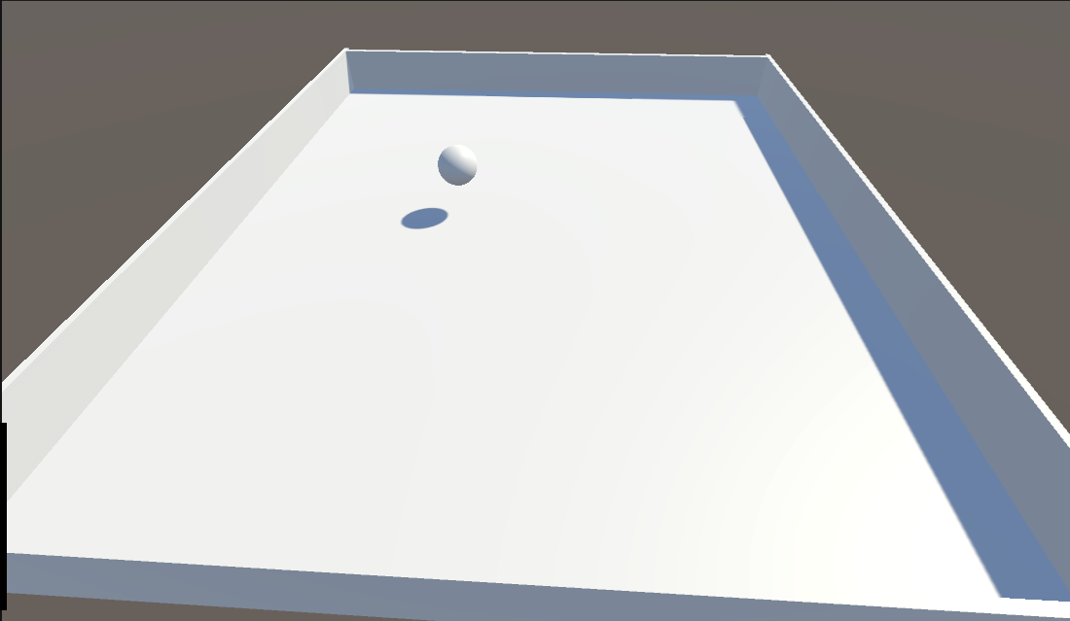
Рисунок 5
Создадим еще один скрипт для клонирования (рисунок 6).
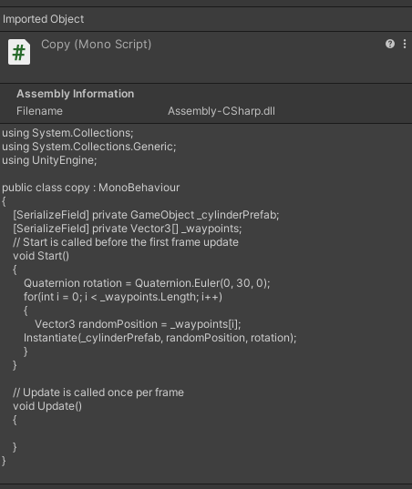
Рисунок 6
Этот скрипт применим к пустому объекту, куда также передадим prefab сферы (рисунок 7).
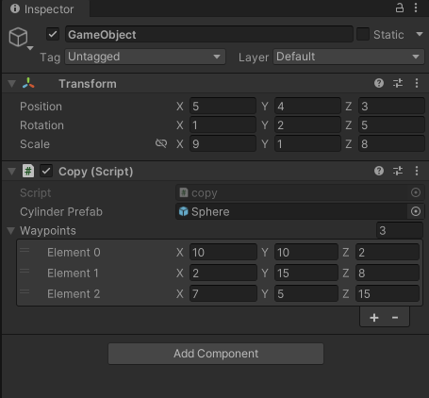
Рисунок 7
С помощью клонирования создаем шесть шаров. Также делаем поле и добавляем еще одну сферу (рисунок 8).
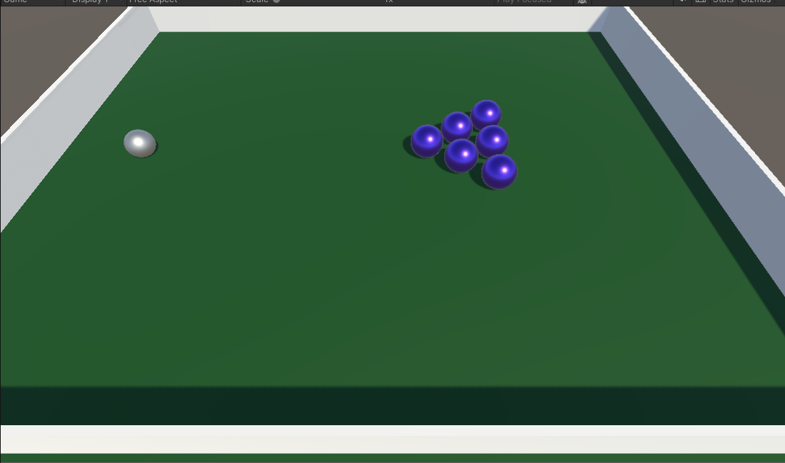
Рисунок 8

Практическая работа 2
Взаимодействие в проекте, навигационные системы.
- Использование систем: Transform; Rigidbody и Collider;
- Создание пользовательского контроллера.
- Работа с переменными персонажа; Создание навигационной системы и объекта противника или NPC.
Ход работы:
Вначале был создан CharacterController с соответствующим компонентом. Внутрь помещены сфера и камера (рисунки 9 и 10). В него также были добавлены скрипт движения и Rigidbody, что позволяет нам управлять игроком. В Rigidbody был заблокировано движение по двум осям, чтобы камера не переворачивалась.
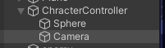
Рисунок 9. CharacterController
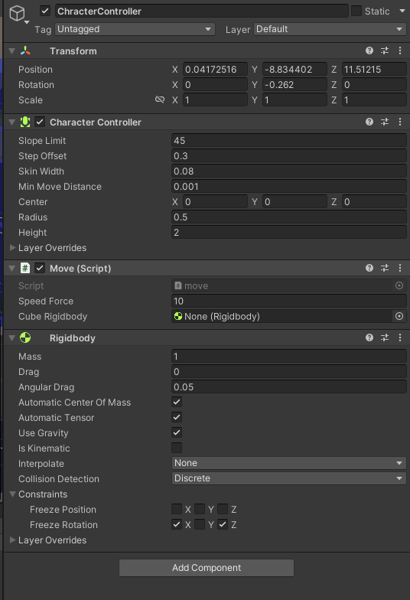
Рисунок 10. Содержимое CharacterController
В результате у нас получилось управление от первого лица (рисунки 11 и 12).
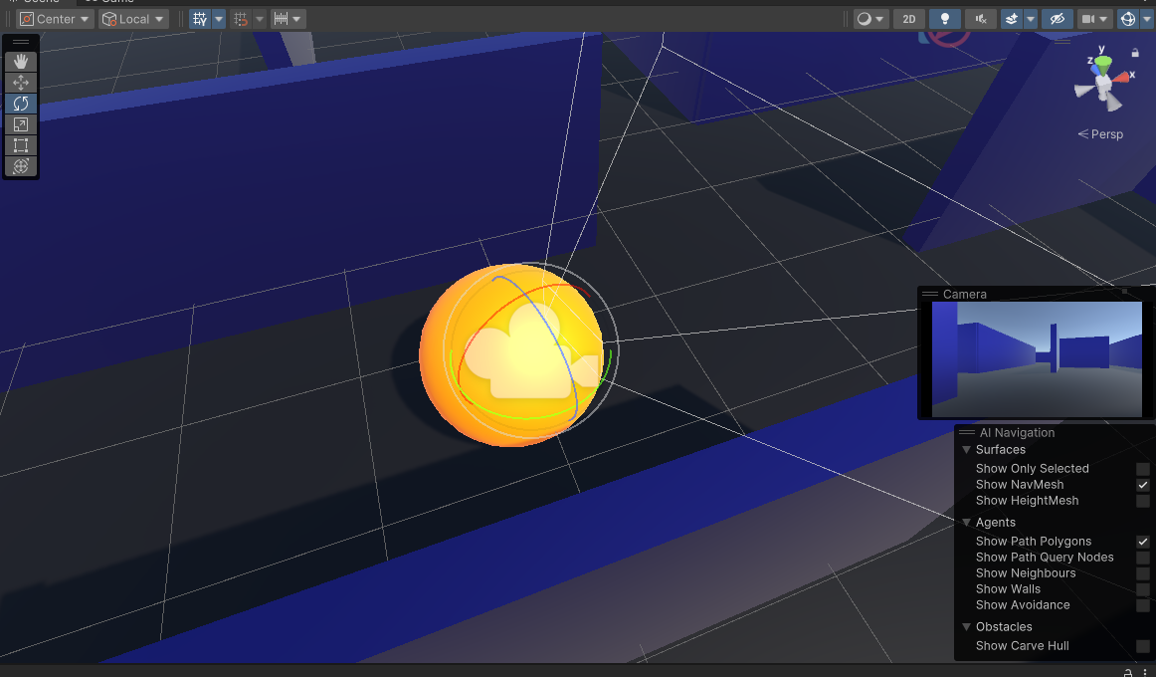
Рисунок 11. Демонстрация результата
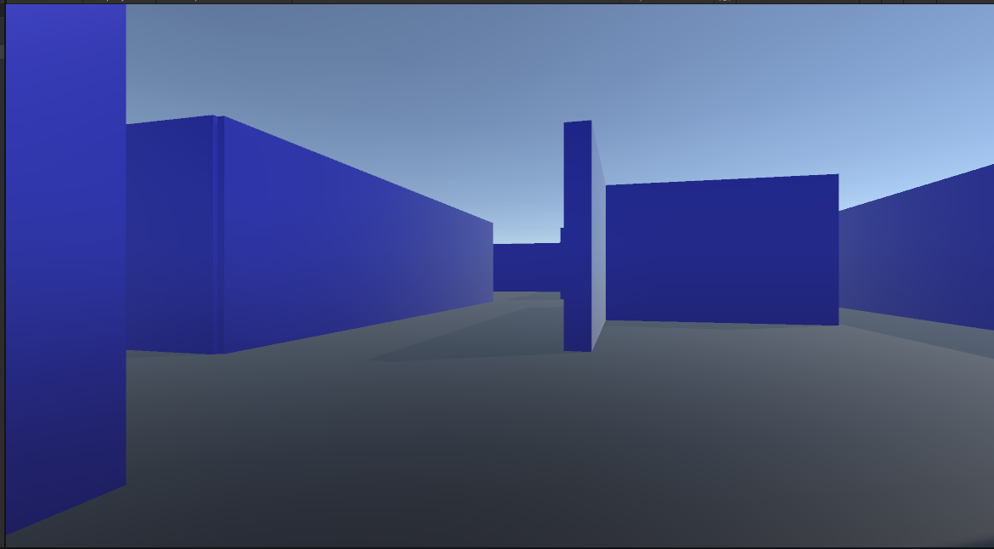
Рисунок 12. Вид от первого лица
Далее перейдем к работе с триггерами. Напишем такой скрипт, чтобы при прикосновении игрока объект менял цвет (рисунок 13).
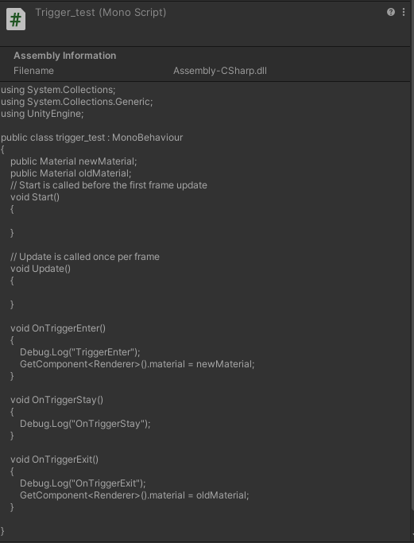
Рисунок 13. Скрипт триггера
Накинем его на новую сферу (рисунок 14).
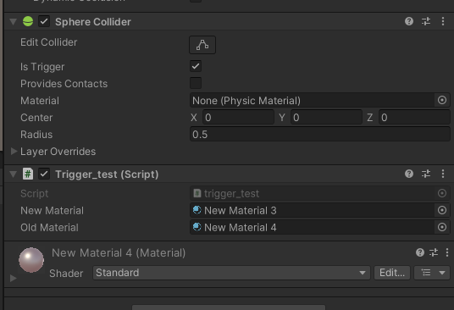
Рисунок 14. Сфера с триггером
Теперь при прикосновении шарик меняет цвет (рисунок 15).
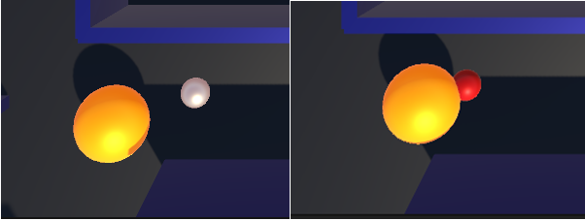
Рисунок 15. Демонстрация работы триггера
Намного дополним его (рисунок 16). Немного изменим выход из триггера. Теперь, когда игрок перестает касаться шарика, тот исчезает.
Так как в игре в игре будет множество таких шариков, сделаем из него префаб (рисунок 17).
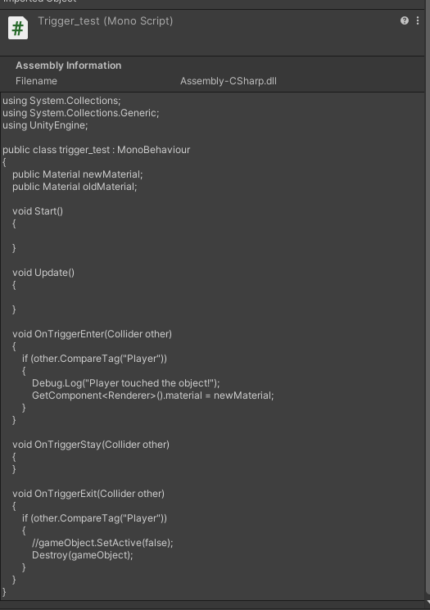
Рисунок 16. Обновленный скрит триггера
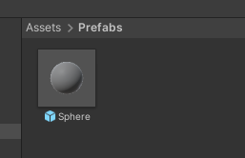
Рисунок 17. Префаб сферы
Перейдем к созданию врагов и первым делом установим пакет AI Navigation (рисунок 18).
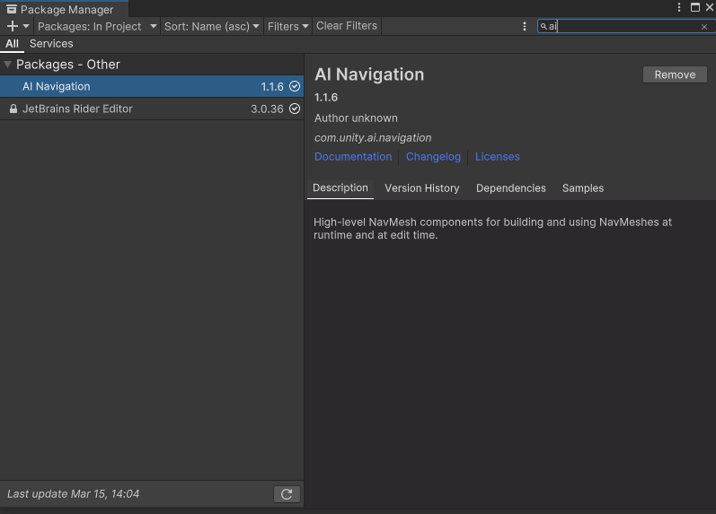
Рисунок 18. Установка пакета
Напишем скрипт, который позволит NPC перемешаться по клику мышки (рисунок 19).
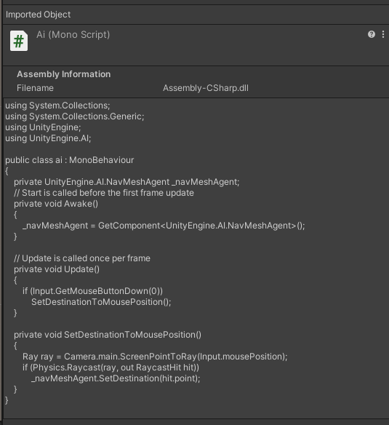
Рисунок 19. Скрипт передвижения по клику мыши
Создадим капсулу с Nav Mesh Agent и накинем не нее этот скрипт (рисунок 20).
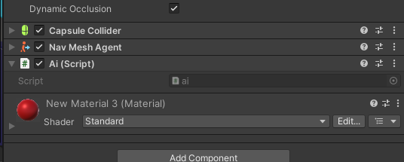
Рисунок 20. Капсула со скриптом
Также нам понадобится пустой объект с NavMeshSurface (рисунок 21). С помощью него запечем наше поле, предварительно отметив нужные поверхности статичными (рисунок 22).
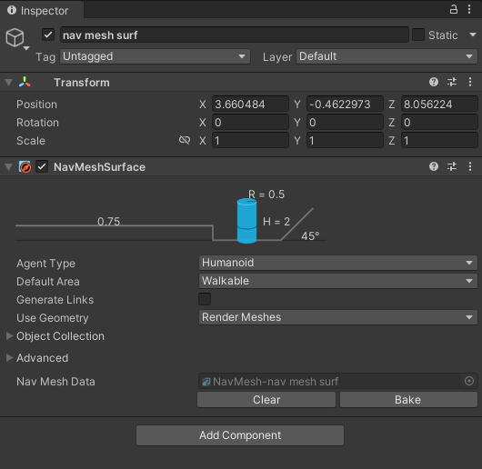
Рисунок 21. NavMeshSurface
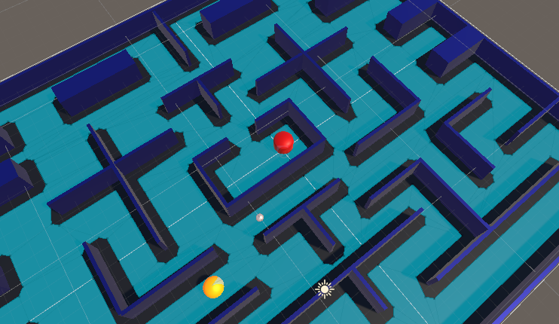
Рисунок 22. Запекание
Запустим игру и проверим, что капсула действительно следует за нажатием мышкой (рисунок 23).
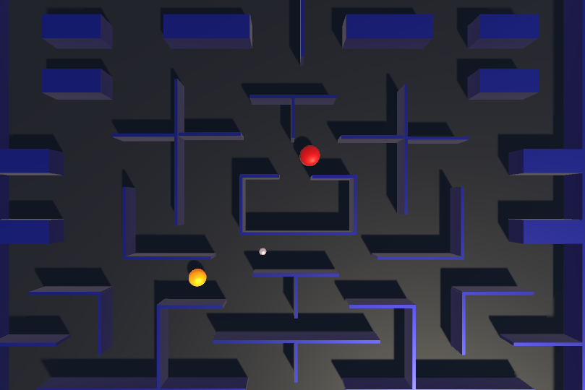
Рисунок 23. Запущенная игра
Перейдем к скрипту преследования (рисунок 24).
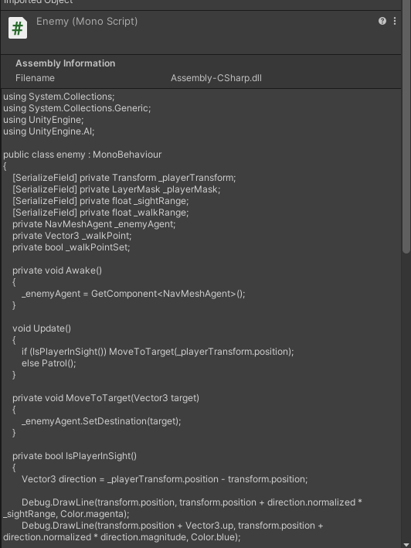
Рисунок 24. Скрипт преследования
Накинем его снова нашу капсулу (рисунок 25).
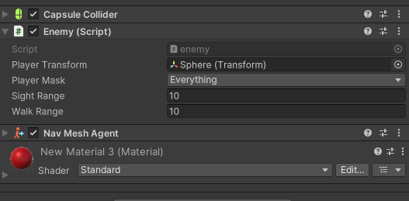
Рисунок 25. Капсула с новым скриптом
Теперь при запуске игры, капсула пытается догнать игрока (рисунок 26).
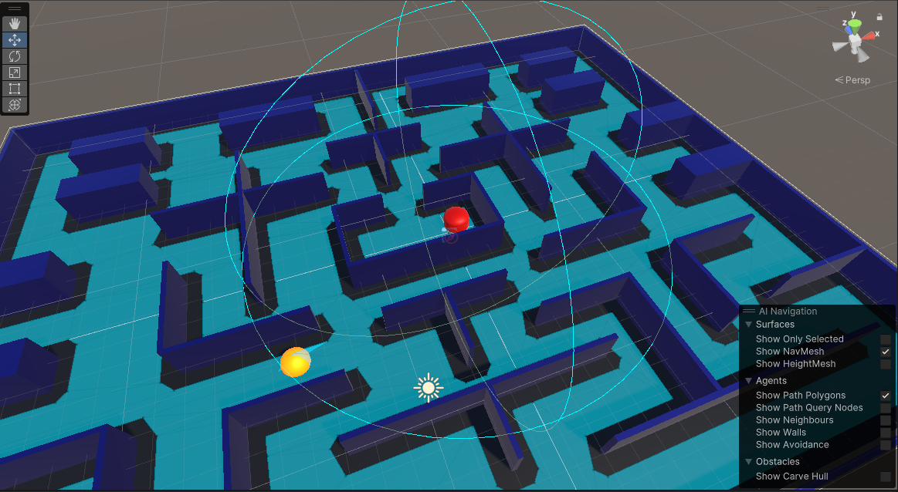
Рисунок 26. Демонстрация капсулы
Вернемся к сфере с триггером и воспользуемся скриптом для клонирования из первой практики. Разместим пока только несколько шариков а поле (рисунки 27 и 28), чтобы было больше похоже на будущую игру.
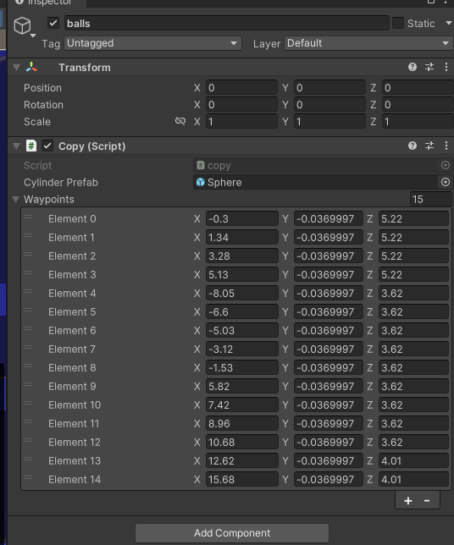
Рисунок 27. Клонирование сфер с триггером
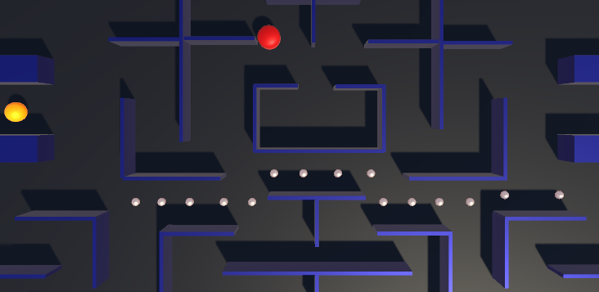
Рисунок 28. Расставленные сферы
Также немного исправим скрипт преследования.
Во-первых, добавим разные скорости для патрулирования и преследования (рисунок 29).
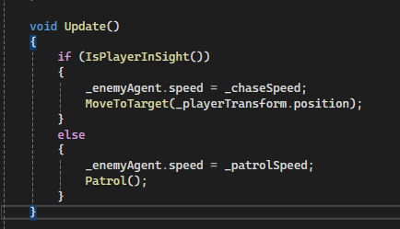
Рисунок 29. Изменённый Update
Во-вторых, немного исправим проверку видимости игрока, так как до этого капсула стремилась к игроку, несмотря ни на что (рисунок 30).
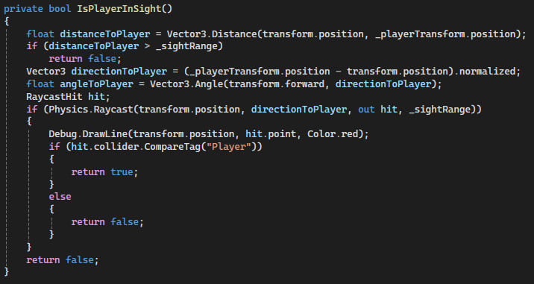
Рисунок 30. Изменённый IsPlayerInSight
В-третьих, исправим патрулирование (рисунок 31). Капсула будет находить точки, куда можно переместиться (рисунок 32), перемещаться туда и искать новую точку.
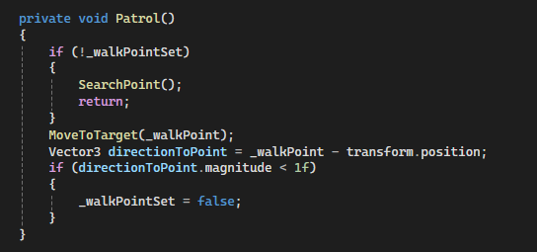
Рисунок 31. Изменённый Patrol
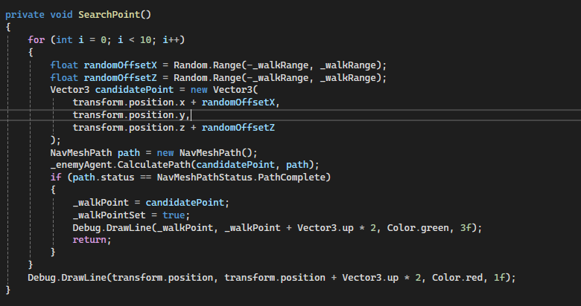
Рисунок 32. Изменённый SearchPoint
Накинем новый скрипт на капсулу (рисунок 33) и создадим из нее префаб, так как нам понадобится три таких врага (рисунок 34).
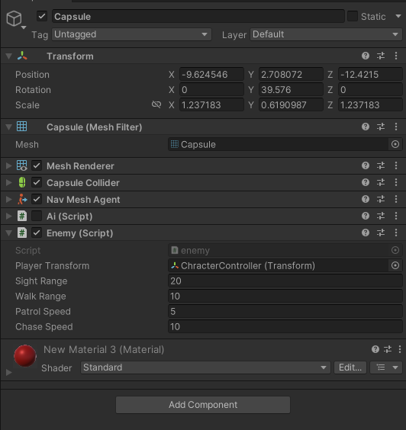
Рисунок 33. Капсула с обновленным скриптом
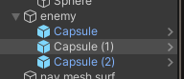
Рисунок 34. Несколько капсул
Получившаяся игра показана на рисунках 35 и 36.
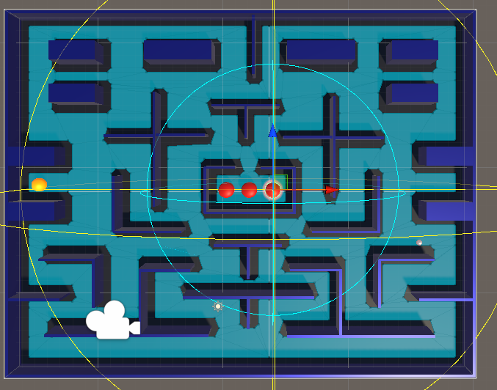
Рисунок 35. Игра перед запуском
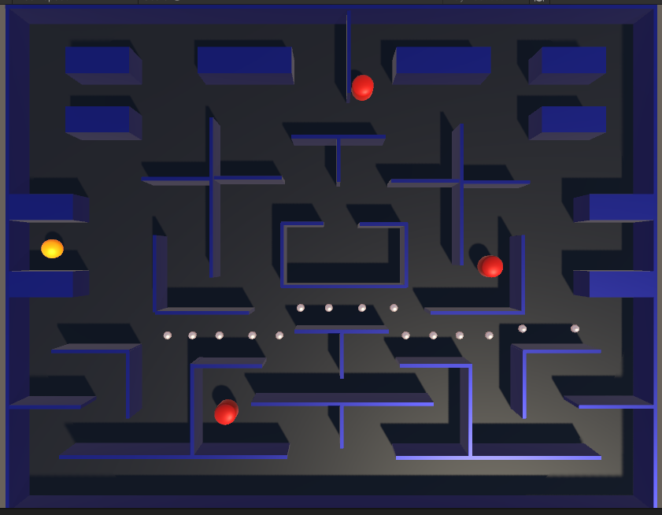
Рисунок 36. Запущенная игра
Также добавим скрипт соприкосновения игрока с врагом (рисунок 37). Теперь сцена перезапускается и игрок начинает сначала, если враг его догоняет.
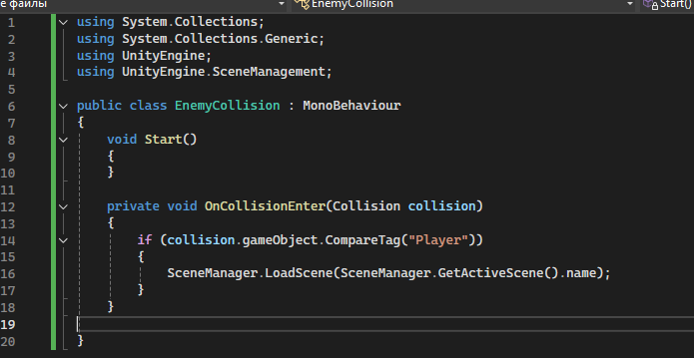
Рисунок 37. Скрипт перезапуска игры

Практическая работа 3
Общие настройки интерфейса.
- Создание интерактивного пользовательского интерфейса: окна, меню, UI.
- Создание интерактивного визуального интерфейса: бары, показатели, GUI и HUD.
- Настройка, добавление и смена сцены. Передача данных между сценами.
Ход работы:
Создадим ещё одну сцену и создадим не ней объект Canvas внутри него кнопки (рисунок 38). Итоговый внешний видинтерфейса показан на рисунке 39.
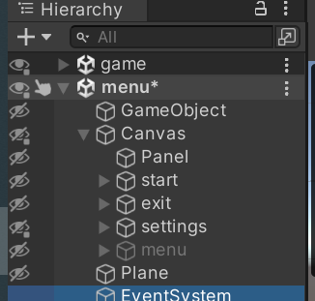
Рисунок 38. Новая сцена
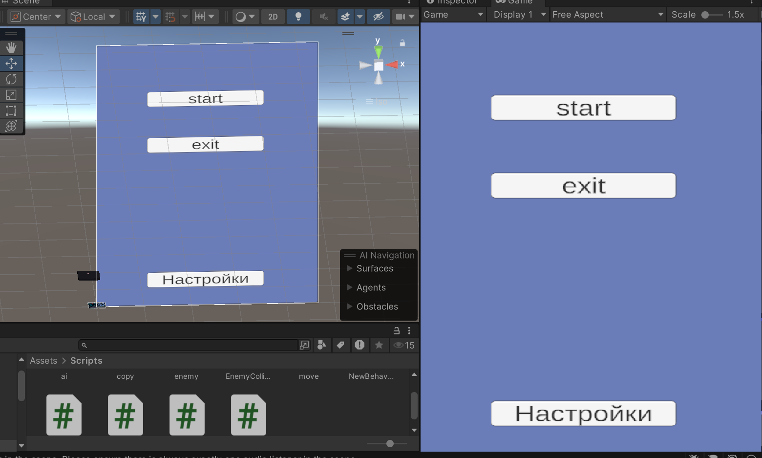
Рисунок 39. Интерфейс
На кнопке настроек на значим открытие одополнительного поля с полузнком (рисунок 40). Ползунок привяжем к яркости освещения на сцене (рисунок 41).
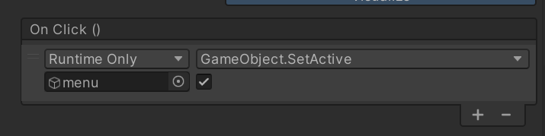
Рисунок 40. Кнопка настроек
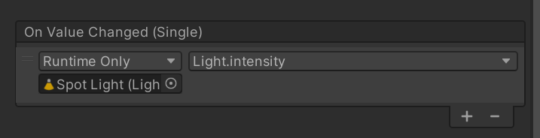
Рисунок 41. Ползунок освещения
Запустим игру и протестируем ползунок (рисунки 42 и 43).
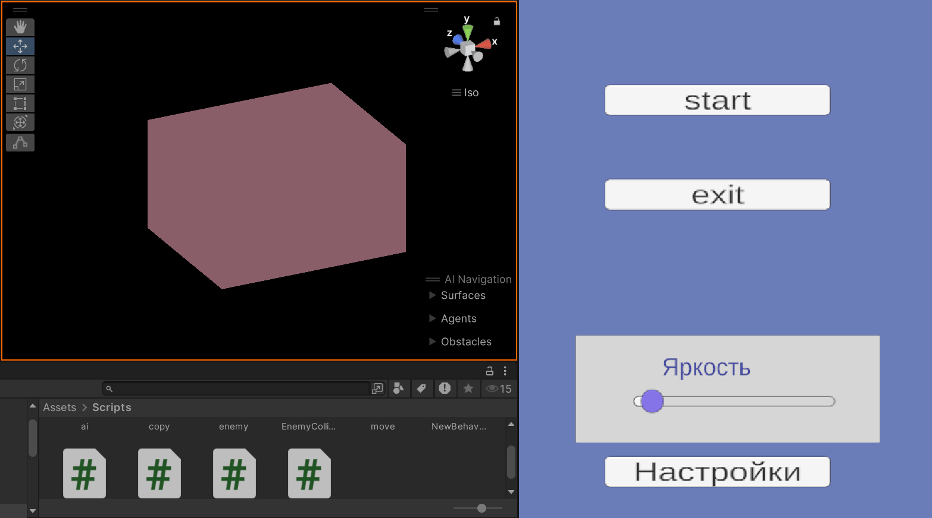
Рисунок 42. Работа ползунка
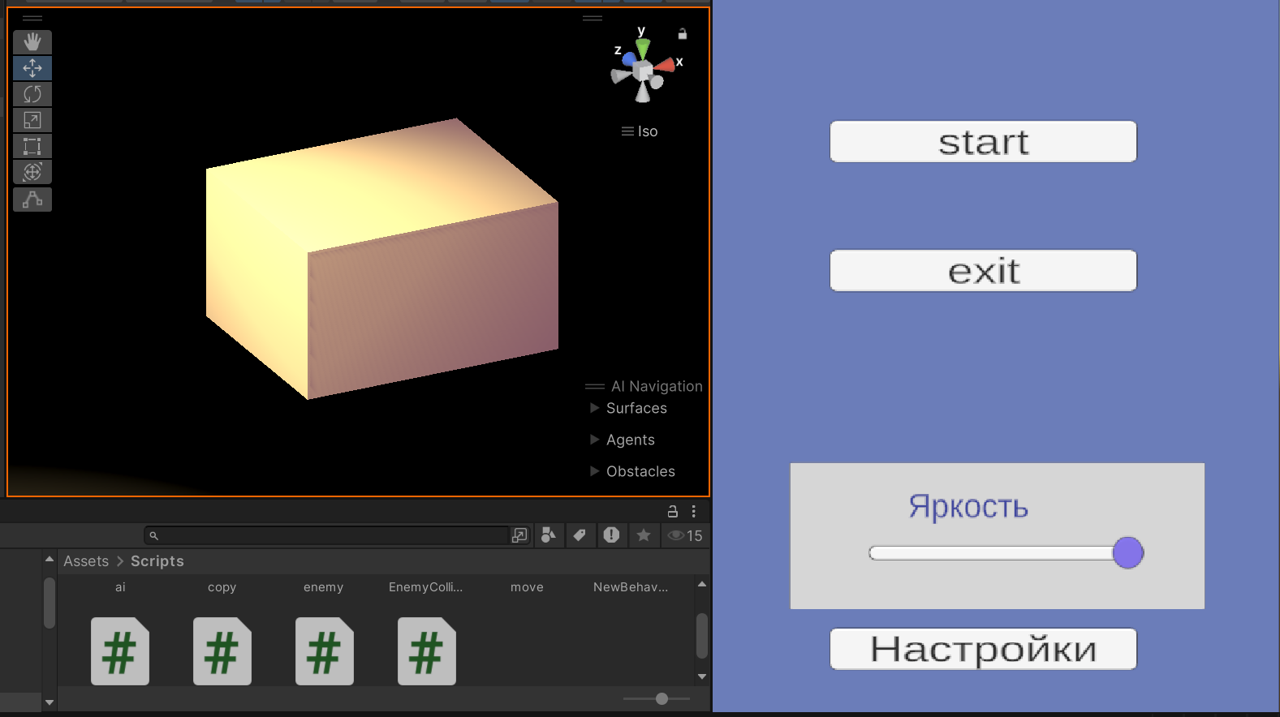
Рисунок 43. Работа ползунка
Напишем скрипт для кнопок старта и выхода (рисунок 44). Кнопка старта меняет текущую суену на суену игры. Привяжем этот скрипт к пустому объекту (рисунок 45).
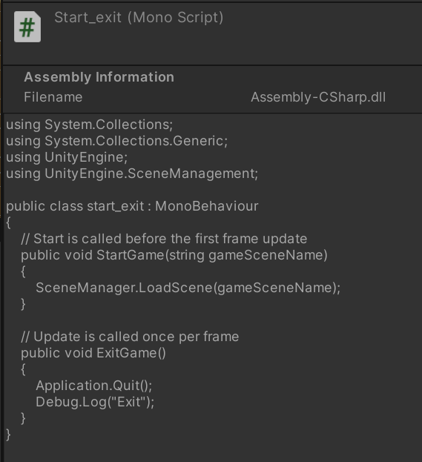
Рисунок 44. Скрипт старта и выход
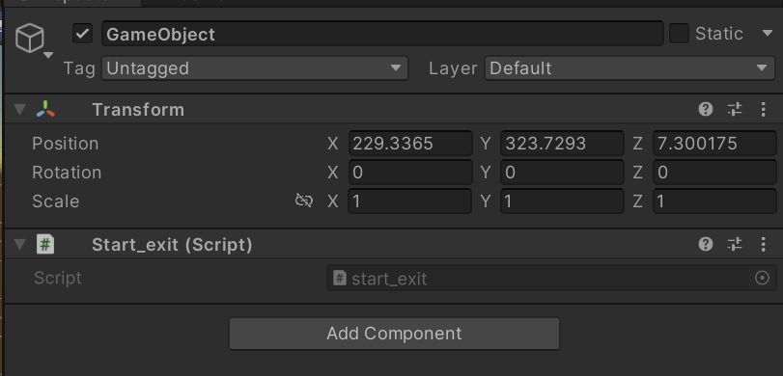
Рисунок 45. Объект со скриптом
Затем свяжем обе кнопки с этим пустым объектом (рисунки 46 и 47777).
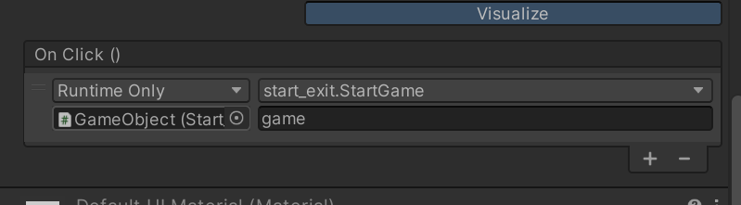
Рисунок 46. Кнопка старта
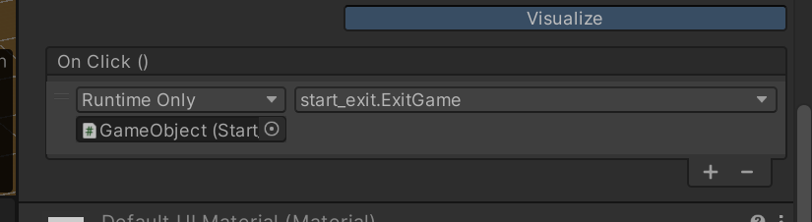
Рисунок 47. Кнопка выхода
На основной сцене игры также создадим Canvas с интерфейсом (рисунок 48). Это будет меню паузы. Внешний вид показан на рисунке 49.
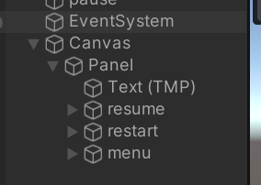
Рисунок 48. Интерфейс на сцене
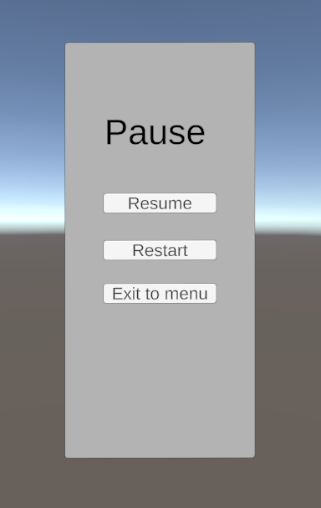
Рисунок 49. Внешний вид интерфейса
Чтобы меню работало напишем скрипт паузы (Листинг 1).
Листинг 1. Скрипт паузы
using System;
using UnityEngine;
using UnityEngine.SceneManagement;

public class UIPause : MonoBehaviour
{
[SerializeField] private GameObject _pausePanel;
public event Action<bool> Paused;
private bool _isPaused;
private void Start()
{
if (_pausePanel != null)
_pausePanel.SetActive(false);
}

private void Update()
{
if (Input.GetKeyDown(KeyCode.Escape))
{
TogglePause();
}
}

private void TogglePause()
{
_isPaused = !_isPaused;
if (_pausePanel != null)
_pausePanel.SetActive(_isPaused);
Time.timeScale = _isPaused ? 0f : 1f;
Paused?.Invoke(_isPaused);
}

public void RestartGame()
{
Time.timeScale = 1f;
SceneManager.LoadScene(SceneManager.GetActiveScene().name);
}

public void ExitToMenu(string menuSceneName)
{
Time.timeScale = 1f;
SceneManager.LoadScene(menuSceneName);
}

public void ResumeGame()
{
_isPaused = false;
Time.timeScale = 1f;
if (_pausePanel != null)
_pausePanel.SetActive(false);
Paused?.Invoke(false);
}

private void OnDestroy()
{
Time.timeScale = 1f;
}
}
Накинем этот скрипт на пустой объект (рисунок 50) и свяжем каждую кнопку с нужной функцией (рисунки 51, 52, 53).
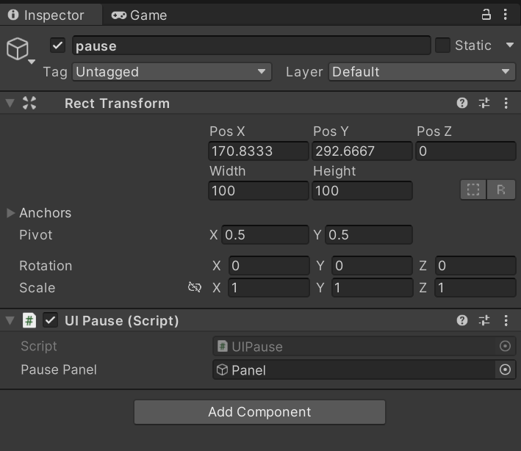
Рисунок 50. Пустой объект со скриптом
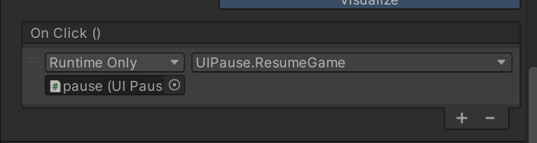
Рисунок 51. Кнопка возобновления игры
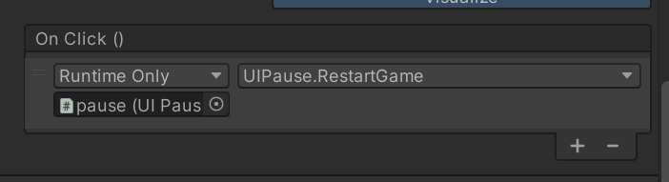
Рисунок 52. Кнопка рестарта
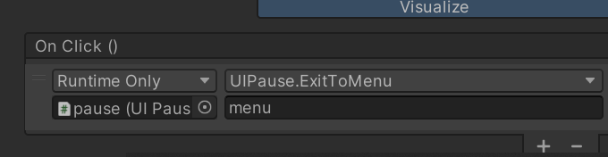
Рисунок 53. Кнопка выхода в меню
Теперь запустив игру и нажав кнопку «Esc», мы увидем меню паузы (рисунок 54). Кнопка «Resume» позволяет продолжить игру, «Restart» - начать заново, «Exit to menu» - выйти в меню.
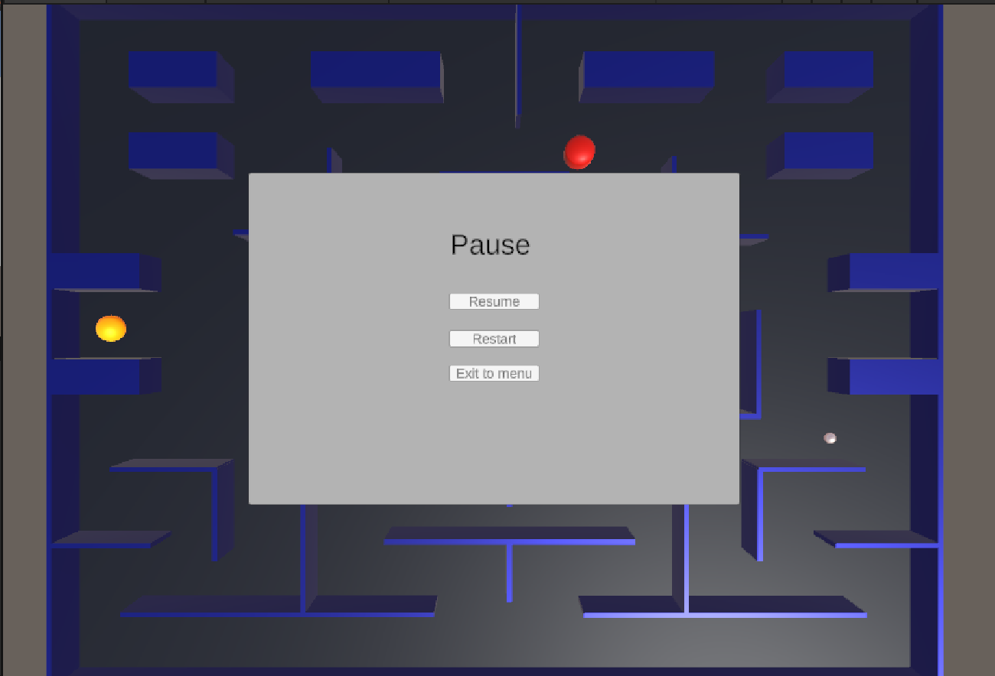
Рисунок 54. Демонстрация паузы
Далее были добавлены спрайты сердечек: красное и черное (рисунок 55). Они будут показывать количество жизней игрока.
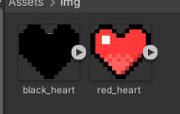
Рисунок 55. Спрайты
Создадим также две новых панели на холсте: одна для жизней и вторая будет показывать надпись «Game Over» (рисунок 56). Получившейся холст показан на рисунке 57.
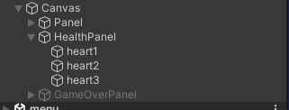
Рисунок 56. Новые панели
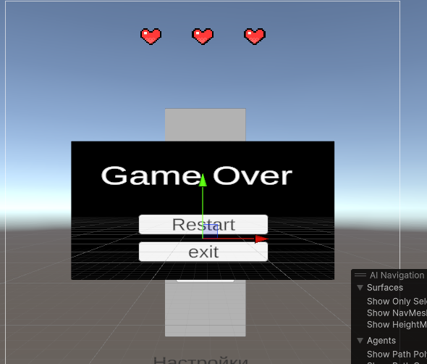
Рисунок 57. Холст
Далее напишем скрипт для жизней игрока. Полный код показан на листинге 2.
Функция TakeDamage вызывается из другого скрипта и нужна для изменения здоровья. Если оно равно нулю, то вызывается функция конца игры (GameOver). Также каждый раз вызывается функция изменения отображения жизней на экране (UpdateHeartsUI).
Функция UpdateHeartsUI проходит по всем сердцам и меняет их спрайты зависимости от количества жизней игрока.
GameOver останавливает игру и выводит окно о конце игры.
GoToMainMenu и RestartGame привязываются к соответствующим кнопкам на окне конца игры.
Листинг 2. Скрипт здоровья
using System.Collections;
using System.Collections.Generic;
using UnityEngine;
using UnityEngine.UI;
using UnityEngine.SceneManagement;

public class HealthSystem : MonoBehaviour
{
[Header("Сердечки")]
public Image[] hearts;
public Sprite heartFull;
public Sprite heartEmpty;

[Header("Настройки")]
public int maxHealth = 3;
private int currentHealth;

[Header("Game Over UI")]
public GameObject gameOverPanel;
public string mainMenuSceneName = "menu";

private bool isGameOver = false;

void Start()
{
currentHealth = maxHealth;
UpdateHeartsUI();
if (gameOverPanel != null)
gameOverPanel.SetActive(false);
}

public void TakeDamage(int damage = 1)
{
if (isGameOver) return;
currentHealth -= damage;
currentHealth = Mathf.Clamp(currentHealth, 0, maxHealth);
UpdateHeartsUI();
if (currentHealth <= 0)
{
GameOver();
}
}

void UpdateHeartsUI()
{
for (int i = 0; i < hearts.Length; i++)
{
if (i < currentHealth)
{
hearts[i].sprite = heartFull;
hearts[i].color = Color.white;
}
else
{
hearts[i].sprite = heartEmpty;
hearts[i].color = Color.gray;
}
}
}

void ReloadScene()
{
SceneManager.LoadScene(SceneManager.GetActiveScene().name);
}

void GameOver()
{
isGameOver = true;
Debug.Log("GAME OVER!");
if (gameOverPanel != null)
{
gameOverPanel.SetActive(true);
}
Time.timeScale = 0f;
}

public void GoToMainMenu()
{
Time.timeScale = 1f;
SceneManager.LoadScene(mainMenuSceneName);
}

public void RestartGame()
{
Time.timeScale = 1f;
SceneManager.LoadScene(SceneManager.GetActiveScene().name);
}

}

Далее создадим пустой объект, к которому привяжем скрипт, и зададим все переменные (рисунок 58).
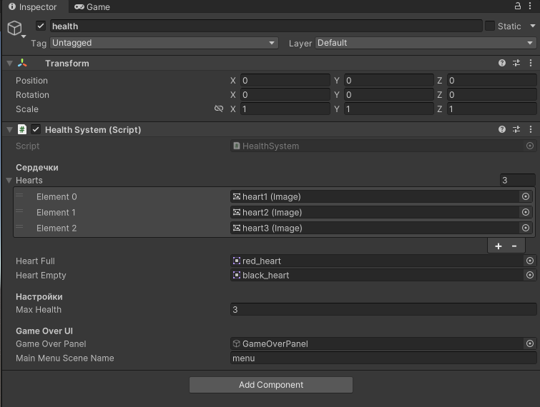
Рисунок 58. Объект здоровья
Напишем скрипт столкновения (листинг 3). Функция OnCollisionEnter проверяет было ли столкновение с врагом. Если оно было, то она вызывает TakeDamage из предыдущего скрипта и сбрасывает позицию игрока на начальную.
Листинг 3. Скрипт столкновения
using System.Collections;
using System.Collections.Generic;
using UnityEngine;
using UnityEngine.SceneManagement;

public class EnemyCollision : MonoBehaviour
{
public Vector3 startPosition;

void Start()
{
if (startPosition == Vector3.zero)
{
startPosition = transform.position;
}
}

private void OnCollisionEnter(Collision collision)
{
if (collision.gameObject.CompareTag("Enemy"))
{
HealthSystem health = FindObjectOfType<HealthSystem>();
if (health != null)
{
health.TakeDamage(1);
}
ReturnToStart();
}
}

void ReturnToStart()
{
transform.position = startPosition;
Rigidbody rb = GetComponent<Rigidbody>();
if (rb != null)
{
rb.velocity = Vector3.zero;
}
}

}

Прикрепляем скрипт и игроку (рисунок 59) и для того, чтобы все работало корректно, ко всем врагам добавляем соответствующий тег (рисунок 60).
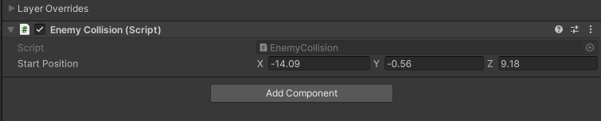
Рисунок 59. Накладываем скрипт
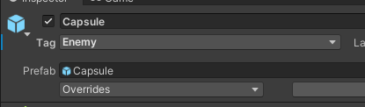
Рисунок 60. Тег врага
Демонстрация работы жизней показана на рисунках 61-63.
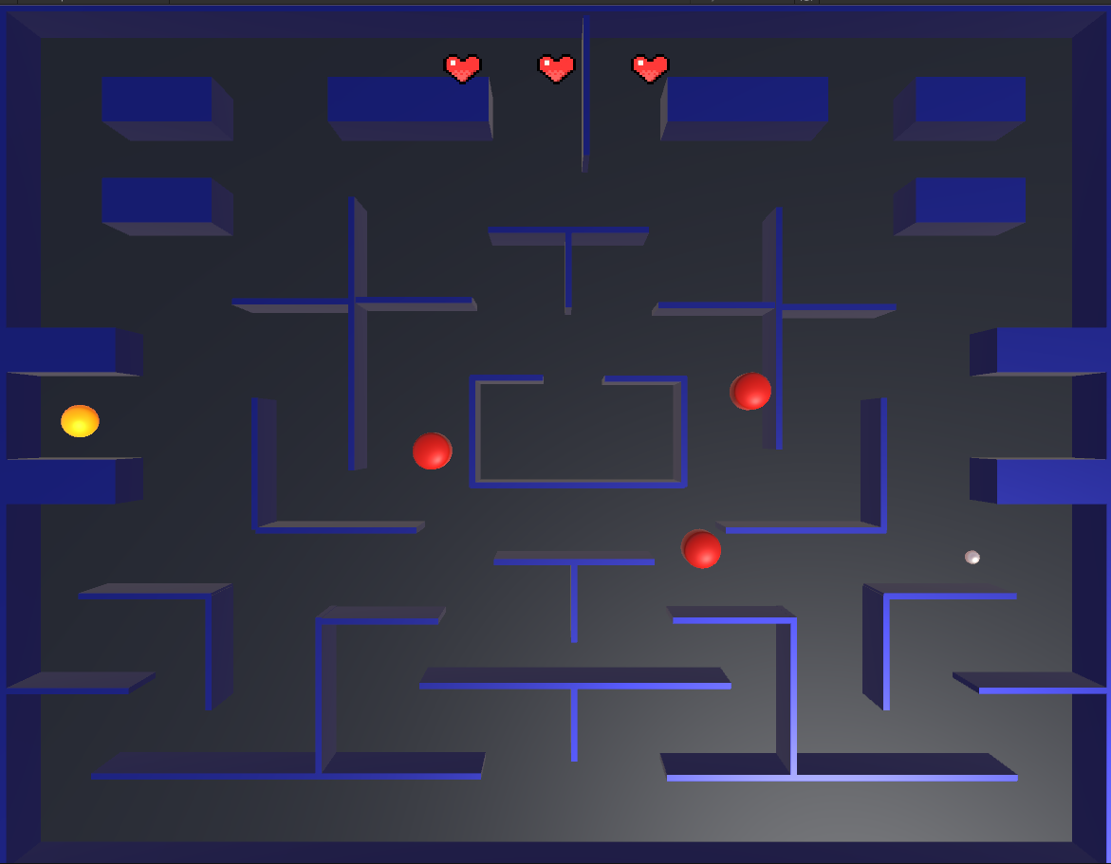
Рисунок 61. Полное здоровье
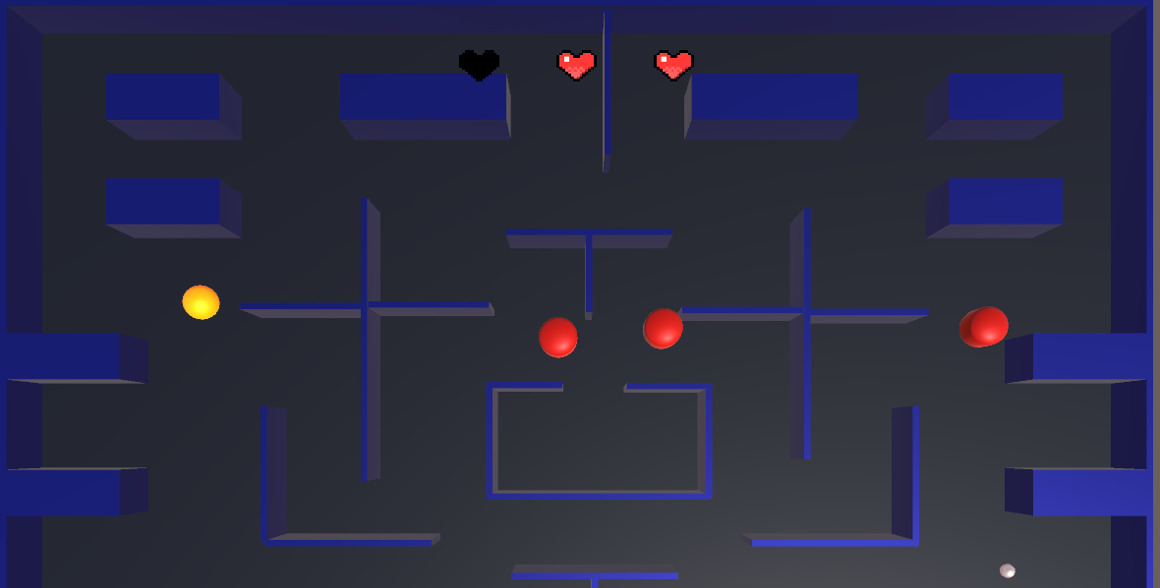
Рисунок 62. Потеря здоровья
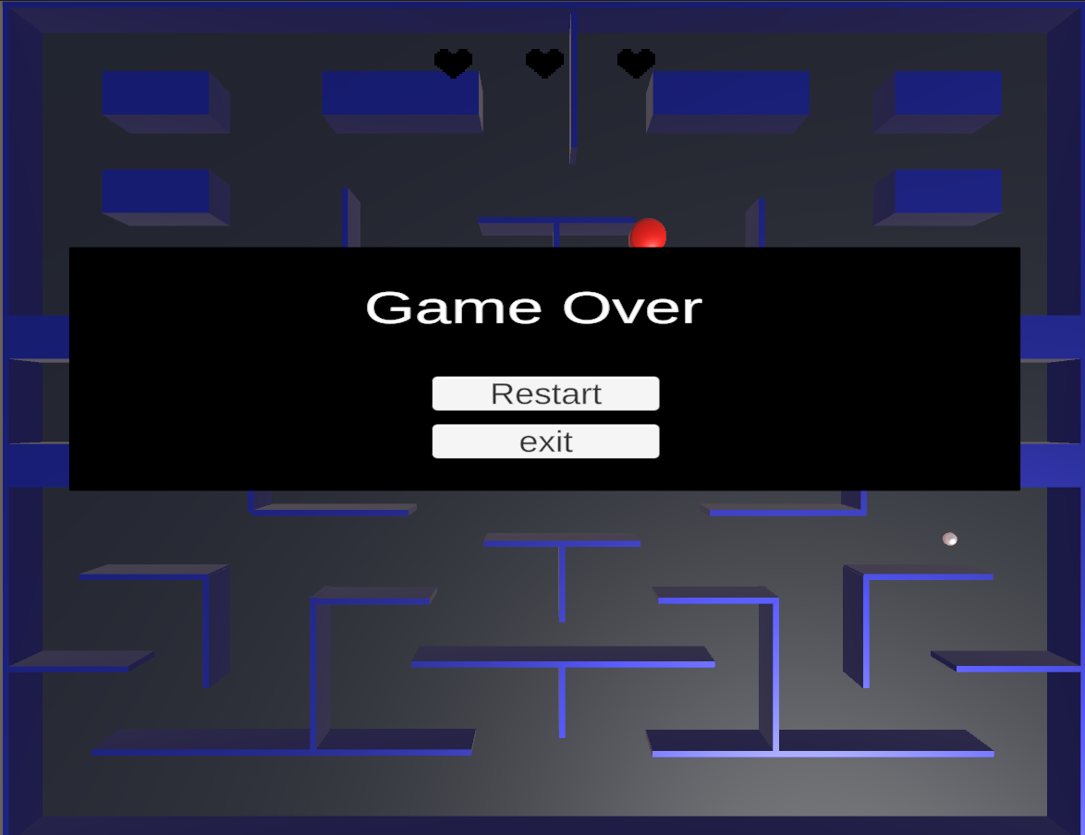
Рисунок 63. Конец игры

Практическая работа 4
Визуальные улучшения сцены.
- Создание и использование системы частиц.
- Процедурная и ключевая анимация, система Аниматор.
- Добавление и динамическая настройка пользовательского звука.
Ход работы:
Добавим префаб системы частиц (рисунок 64). Затем дополним функцию OnTriggerEnter класса trigger_test (листинг 3) и накинем на префаб шарика (рисунок 65). Теперь при подбирании шариков игроком вокруг будут появляться частицы.
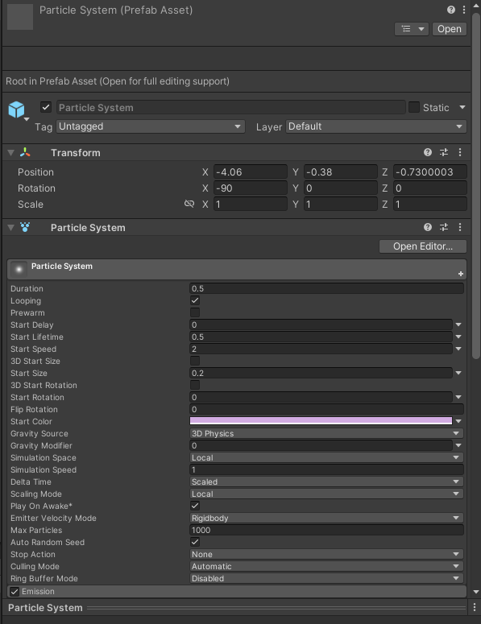
Рисунок 64. Система частиц
Листинг 3. OnTriggerEnter
void OnTriggerEnter(Collider other)
{
if (other.CompareTag("Player"))
{
Debug.Log("Player touched the object!");
GetComponent<Renderer>().material = newMaterial;
if (pickupEffect != null)
{
GameObject effect = Instantiate(pickupEffect, transform.position, Quaternion.identity);
Destroy(effect, 1f);
}
StartCoroutine(DisappearAfterDelay());
}
}

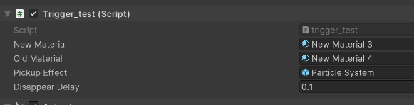
Рисунок 65. Накинутый скрипт
Далее добавим анимацию. Откроем окно Animation и настроим анимацию шарика, чтобы он крутился, пульсировал и немного менял цвет (рисунок 6).
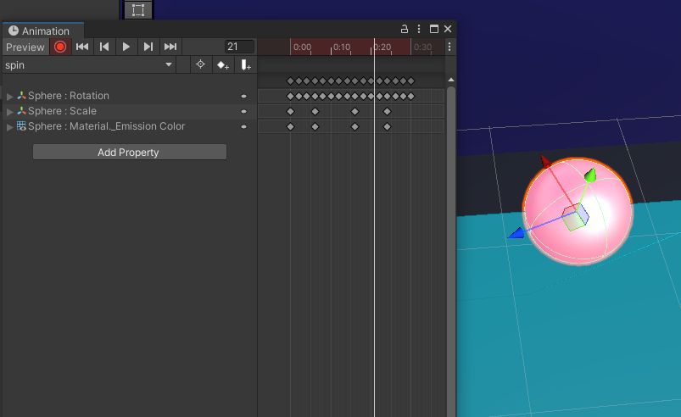
Рисунок 66. Анимация шарика
Также сделаем анимацию для врага при столкновении с игроком (рисунок 67). Вызываться анимация будет при активации триггера OnHit (рисунок 68). Триггер активируется в функции OnCollisionEnter класса enemy (листинг 4).
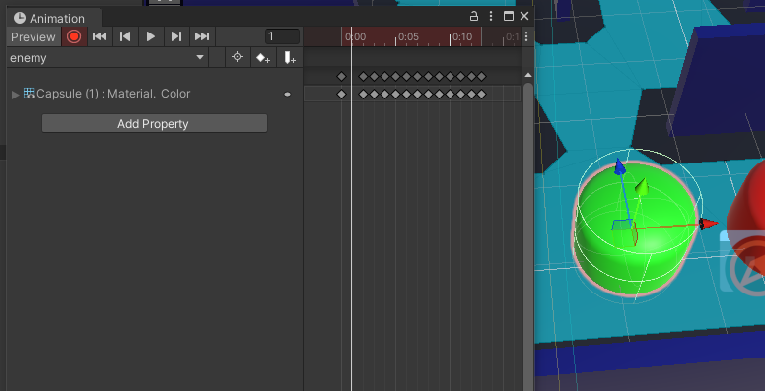
Рисунок 67. Анимация для врага
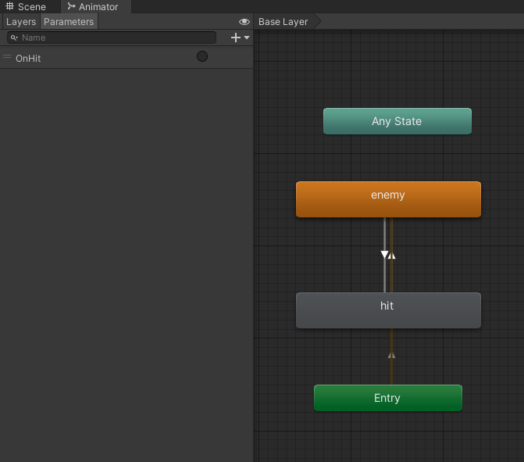
Рисунок 68. Настройка триггера
Листинг 4. OnCollisionEnter
void OnCollisionEnter(Collision collision)
{
if (collision.gameObject.CompareTag("Player"))
{
animator.SetTrigger("OnHit");
}
}

Далее перейдем к работе со звуком. Создадим класс AudioManager (листинг 5), где пропишем функции для фоновой музыки, звуков удара, сбора шариков и смерти.
Листинг 5. AudioManager
using System.Collections;
using System.Collections.Generic;
using UnityEngine;

public class AudioManager : MonoBehaviour
{
public static AudioManager Instance;

[Header("Audio Sources")]
public AudioSource musicSource;
public AudioSource sfxSource;

[Header("Sound Clips")]
public AudioClip pickupSound;
public AudioClip hurtSound;
public AudioClip gameOverSound;
public AudioClip backgroundMusic;

void Awake()
{
if (Instance == null)
{
Instance = this;
DontDestroyOnLoad(gameObject);
}
else
{
Destroy(gameObject);
}
}

void Start()
{
if (musicSource != null && backgroundMusic != null)
{
musicSource.clip = backgroundMusic;
musicSource.loop = true;
musicSource.Play();
}
}

public void PlayPickupSound()
{
if (sfxSource != null && pickupSound != null)
{
sfxSource.PlayOneShot(pickupSound);
}
}

public void PlayHurtSound()
{
if (sfxSource != null && hurtSound != null)
{
sfxSource.PlayOneShot(hurtSound);
}
}

public void PlayGameOverSound()
{
if (sfxSource != null && gameOverSound != null)
{
sfxSource.PlayOneShot(gameOverSound);
}
}
}

Создадим пустой объект, к которому прикрепим скрипт (рисунок 69).
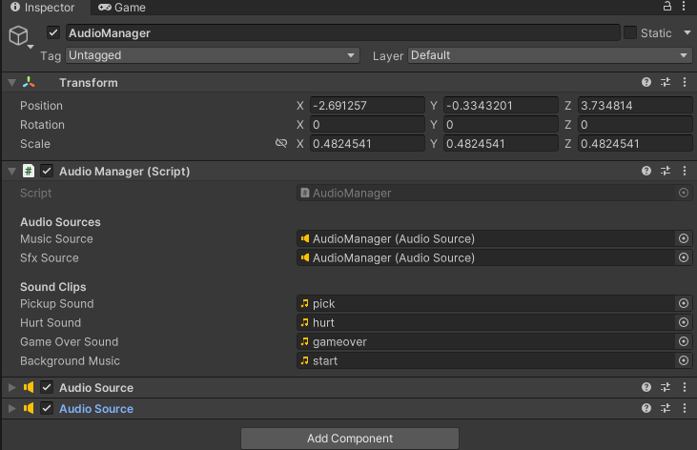
Рисунок 69. Пустой объект со скриптом
Также пропишем вызов этих звуков в других классах. Дополним функцию OnTriggerEnter класса trigger_test (листинг 6) звуком сбора. В класса HealthSystem дополним функции TakeDamage звуком удара, а GameOver звуком конца игры (листинг 7).
Листинг 6. OnTriggerEnter
void OnTriggerEnter(Collider other)
{
if (other.CompareTag("Player"))
{
Debug.Log("Player touched the object!");
GetComponent<Renderer>().material = newMaterial;
if (AudioManager.Instance != null)
AudioManager.Instance.PlayPickupSound();
if (pickupEffect != null)
{
GameObject effect = Instantiate(pickupEffect, transform.position, Quaternion.identity);
Destroy(effect, 1f);
}
StartCoroutine(DisappearAfterDelay());
}
}

Листинг 7. HealthSystem
public void TakeDamage(int damage = 1)
{
if (isGameOver) return;
currentHealth -= damage;
currentHealth = Mathf.Clamp(currentHealth, 0, maxHealth);
UpdateHeartsUI();
if (AudioManager.Instance != null)
AudioManager.Instance.PlayHurtSound();
if (currentHealth <= 0)
{
GameOver();
}
}

void GameOver()
{
isGameOver = true;
Debug.Log("GAME OVER!");
if (AudioManager.Instance != null)
AudioManager.Instance.PlayGameOverSound();
if (gameOverPanel != null)
{
gameOverPanel.SetActive(true);
}
Time.timeScale = 0f;
}

Практическая работа 5
Многопользовательское подключение и дополненная реальность.
- Создание PTP соединение между клиентами (интеграция внешних систем)
- Получение и обработка пользовательского пакета данных PTS (на основе встроенных решений)
- XR сборка проекта (применение и адаптация VR, MR или AR контроллеров)
Ход работы:
Установим Netcode for GameObjects и Multiplayer Tools (рисунки 70 и 71).
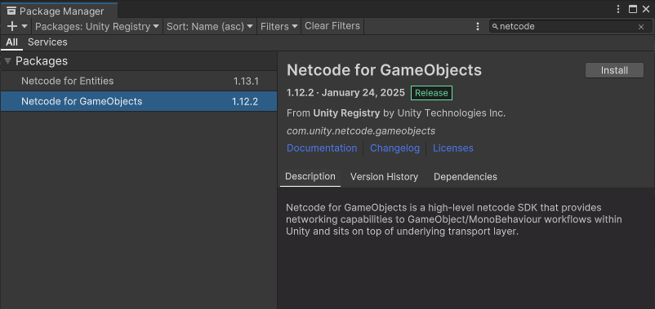
Рисунок 70
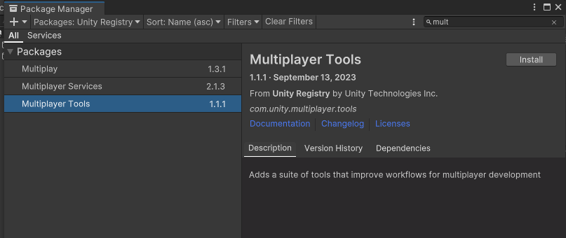
Рисунок 71
Создадим пустой объект и назовем его Network Manager. Добавим необходимый одноименный компонент на только что созданный объект (рисунок 72). В компоненте Network Manager есть параметр Network Transport, выберем из выпадающего меню Select transport стандартный слой Unity Transport. В Log Level и поставим Developer.
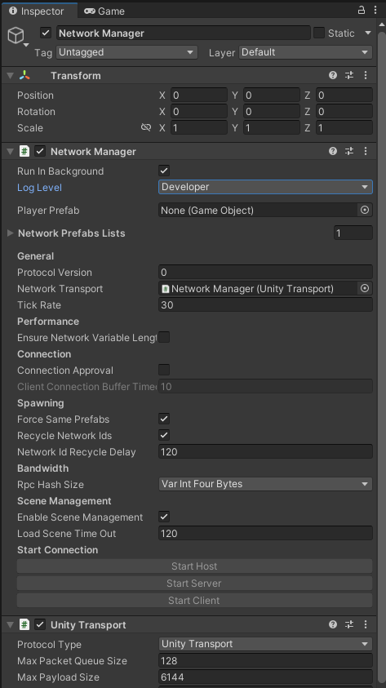
Рисунок 72
Создадим пустой объект и назовем его Player. Добавим к нему дочерний элемент капсулу для визуализации нашей модели игрока и дополнительным скриптом для перемещения на сцене. Добавим к Player компонент Network Object. Сделаем префаб из объекта (рисунок 73). Удалим игрока со сцены.
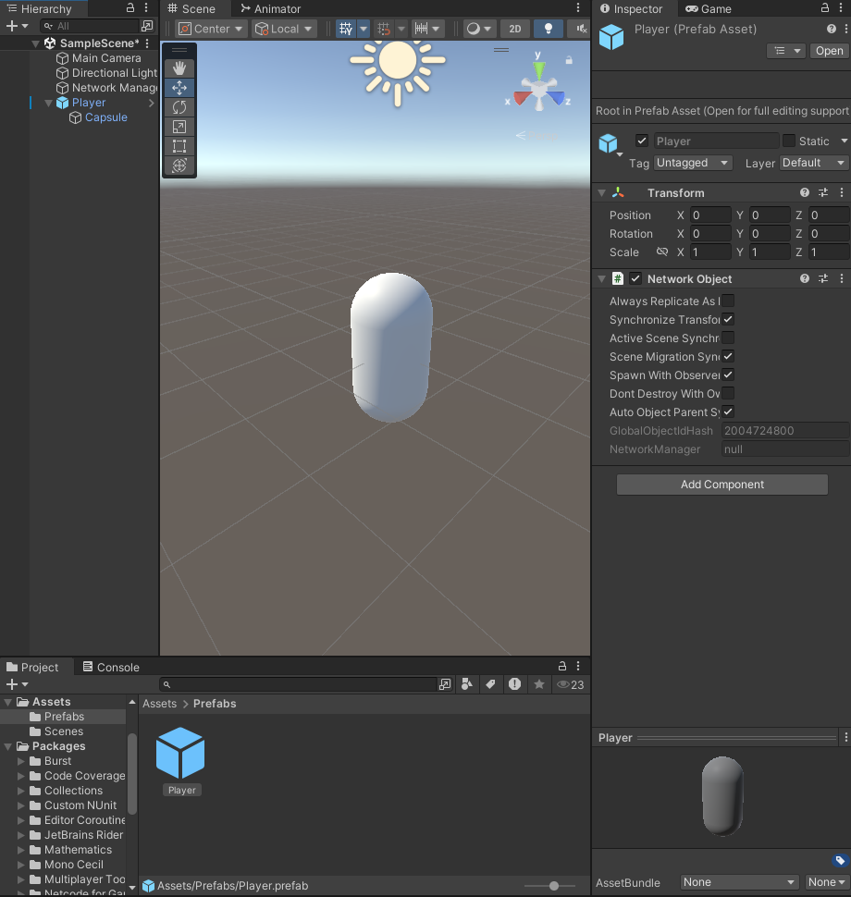
Рисунок 73
Добавим префаб Player в объекте Network Manager в поле Default Players Prefab для вызова префаба игрока по-умолчанию (рисунок 74).
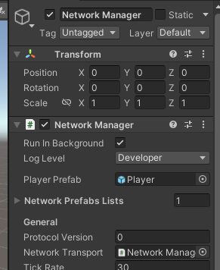
Рисунок 74
Настроим сборку. Нажмем в File опцию Build Settings. Выберем нужную сцену и нажмем Build (рисунок 75). Далее настроим разрешение экрана билда (рисунок 76).
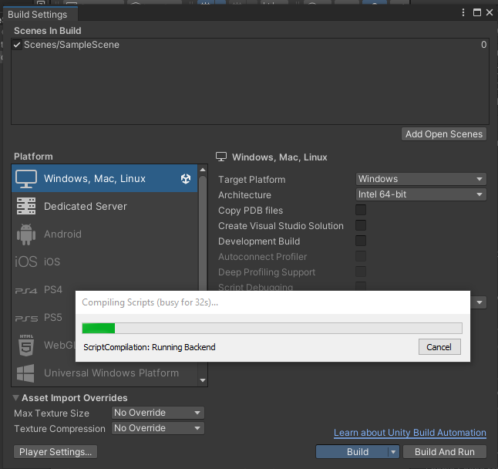
Рисунок 75
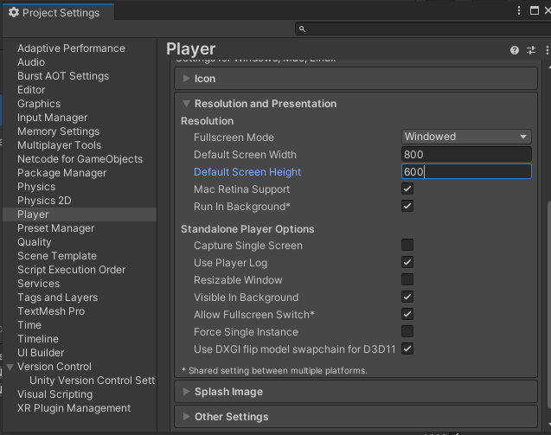
Рисунок 76
Закроем окно настроек Player settings и нажмем на кнопку Build And Run для запуска нашего билда и его проверки (рисунок 77).
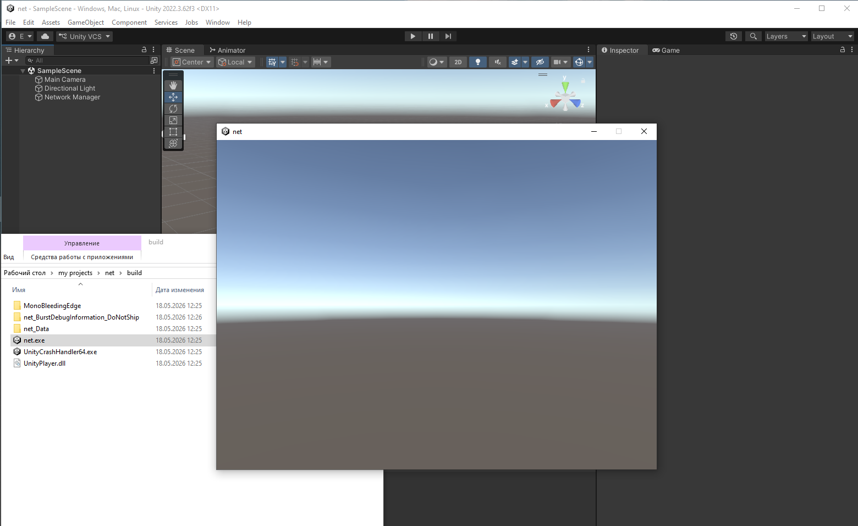
Рисунок 77
Создадим интерфейс - Canvas. В Canvas дочерним объектом добавим Empty Object, который назовем Network Manager UI. В созданном объекте Network Manager UI добавим компонент Rect Transform и изменим в нём Anchor Presets, выбрав заполнение всего экрана (рисунок 78).
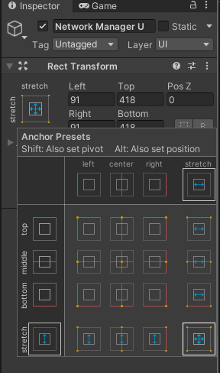
Рисунок 78
Создадим новые дочерние элементы Button в Network Manager UI, которые назовем Server, Host, Client (рисунок 79).
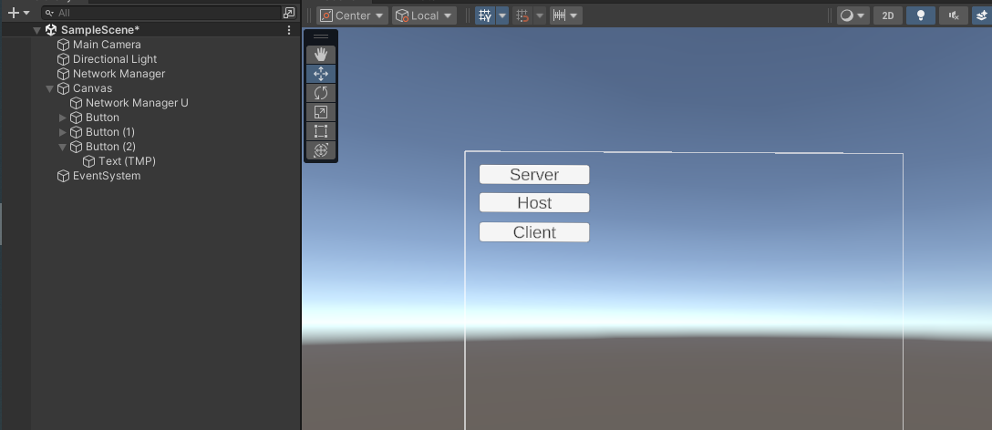
Рисунок 79
Напишем скрипт NetworkManagerUI (рисунок 80). И накинем его на Network Manager UI (рисунок 81).
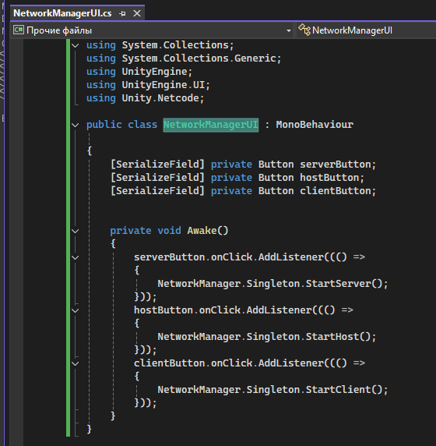
Рисунок 80
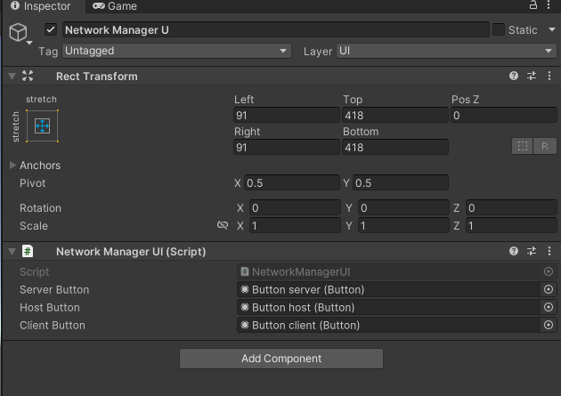
Рисунок 81
Чтобы префаб игрока мог передвигаться, создадим скрипт для передвижения и добавить его на префаб – PlayerNetwork (рисунок 82).
Для реализации клиент-серверного взаимодействия с доверием сервера к данным клиента, создадим скрипт ClientNetworkTransform (рисунок 83).
Поместим скрипты на префаб (рисунок 84)
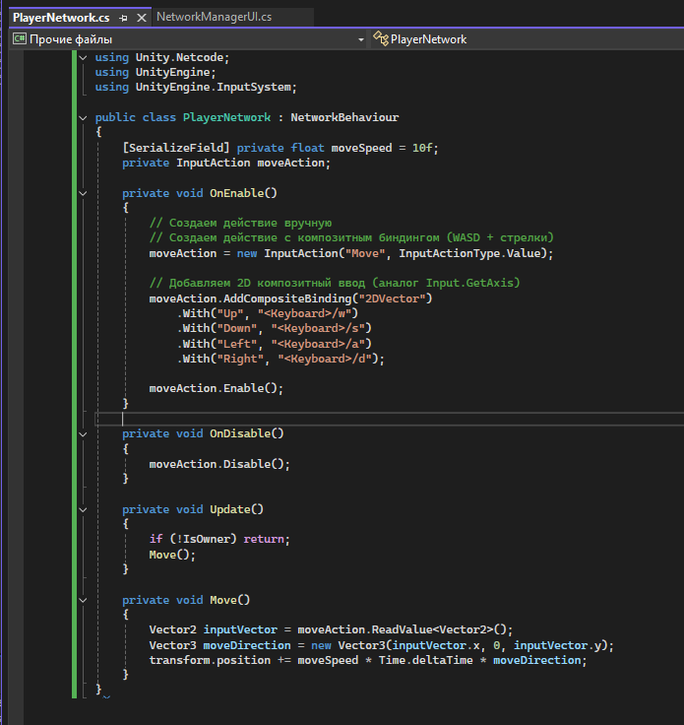
Рисунок 82
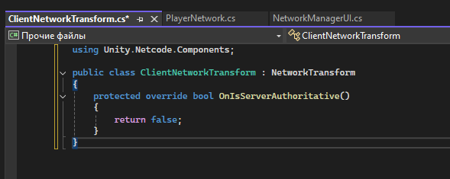
Рисунок 83
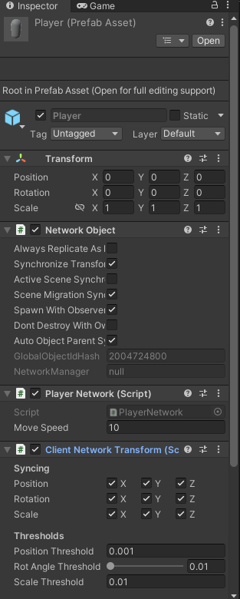
Рисунок 84
Запустим проект (рисунок 85).
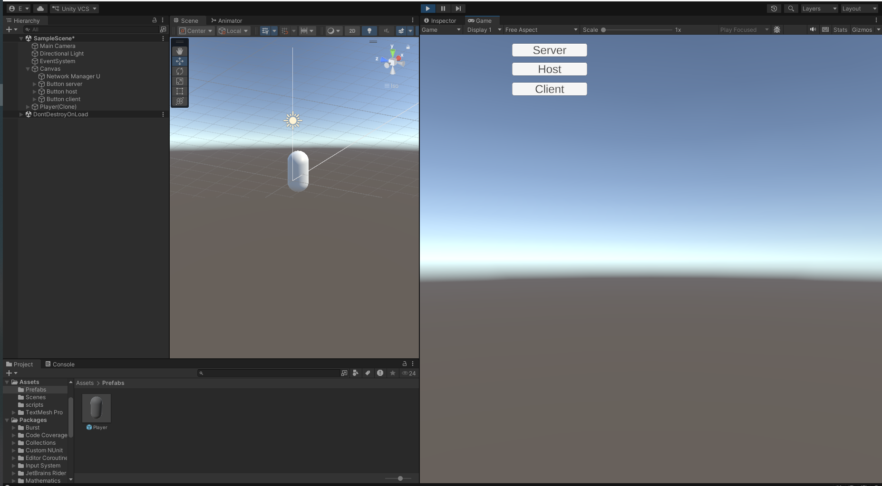
Рисунок 85
Далее создадим новый проект для работы с XR. Вначале установим XR Interaction Toolkit (рисунок 86) и включим Mock HMD в настройках проекта во вкладке XR Plug-in Management (рисунок 87).
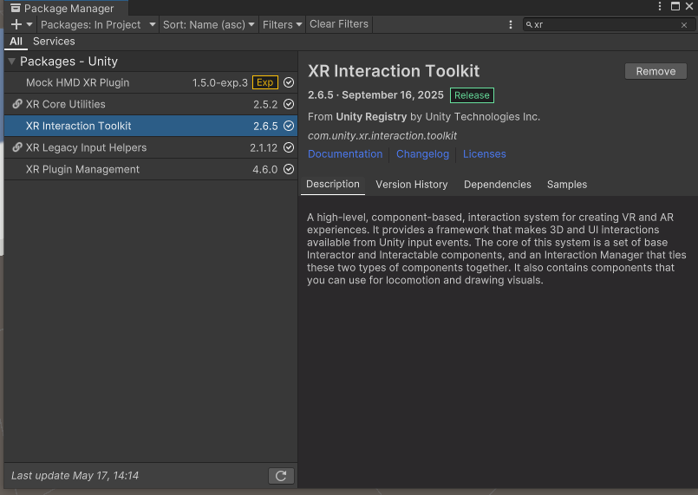
Рисунок 86
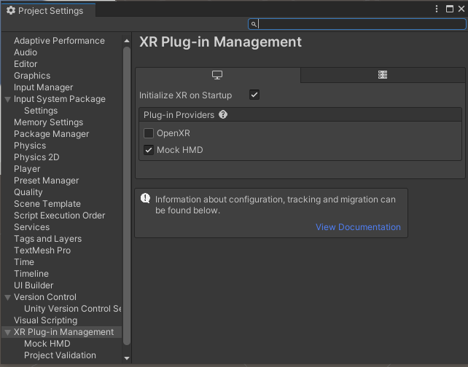
Рисунок 87
В XR Interaction Toolkit импортируем XR Device Simulator (рисунок 88). После этого он появится в папке проекта (рисунок 89). Перенесем его на сцене, а также создадим XR Interactional Manager и XR Origin (рисунок 90).
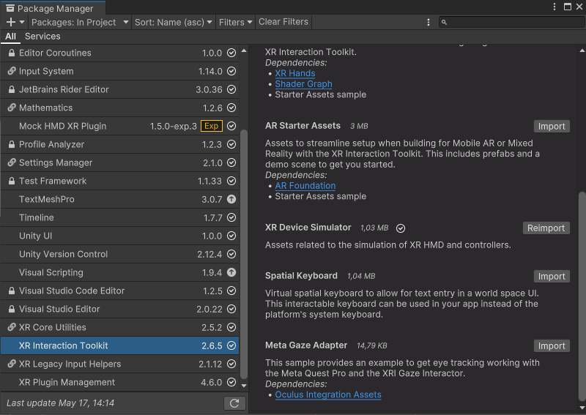
Рисунок 88
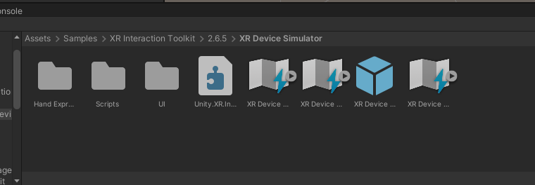
Рисунок 89
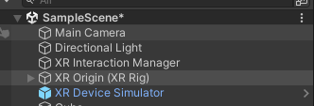
Рисунок 90
Создадим пять платформ и запустим проект (рисунок 91)., чтобы посмотреть, как это выглядит. В настройках платформ добавим компонент Teleportation Area (рисунок 92). Настроим Teleportation Provider в настройках XR Origin (рисунок 93).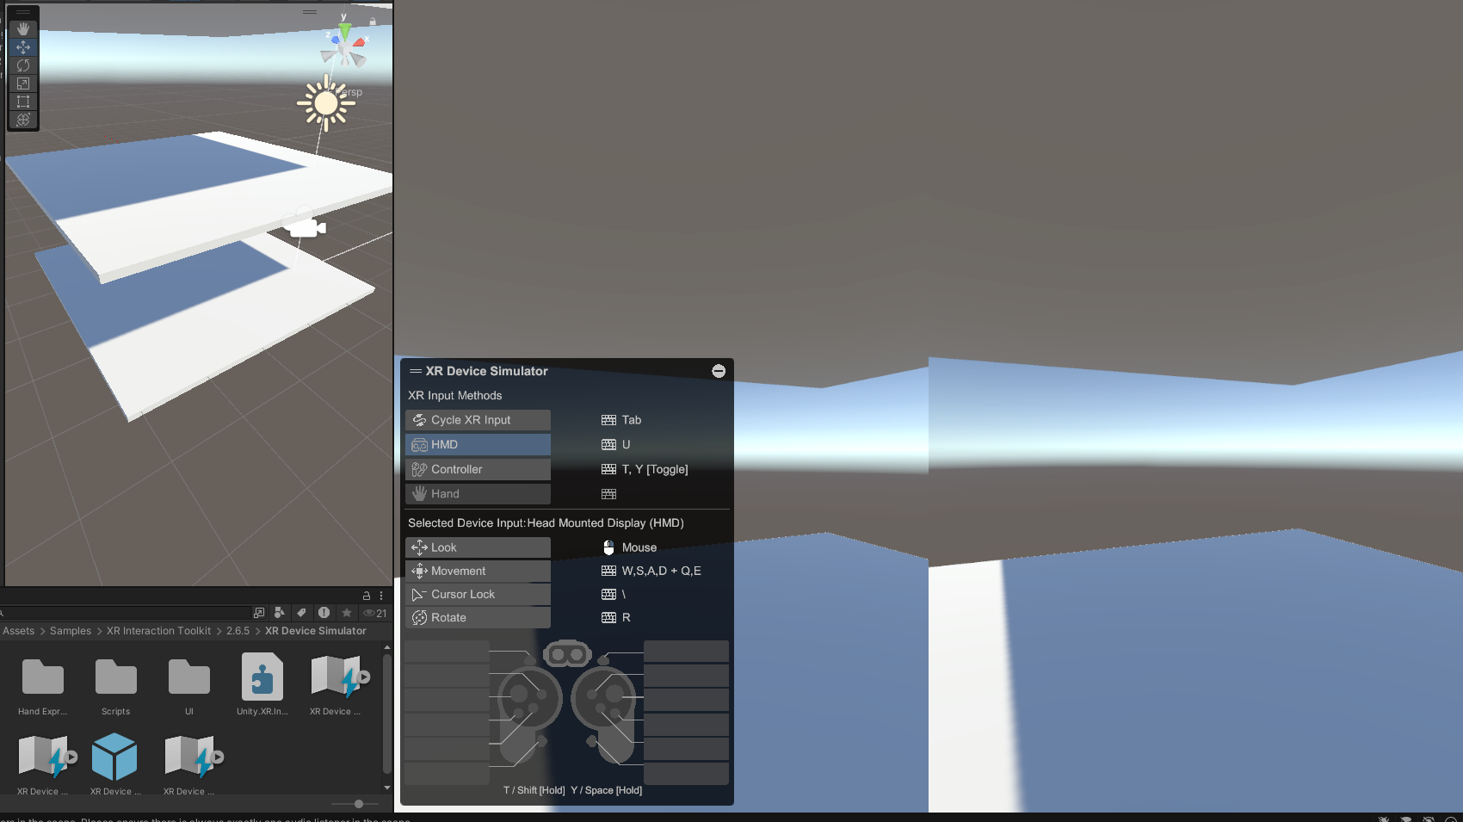
Рисунок 91
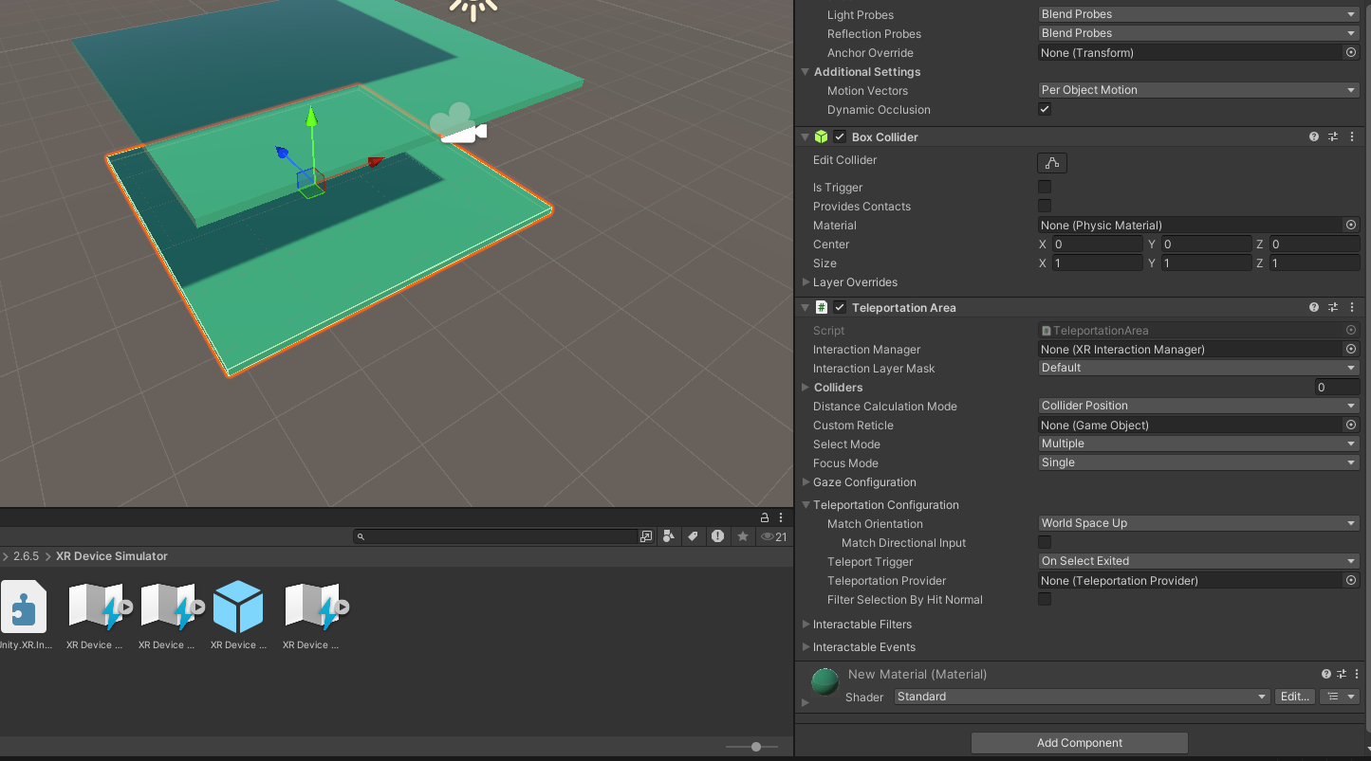
Рисунок 92
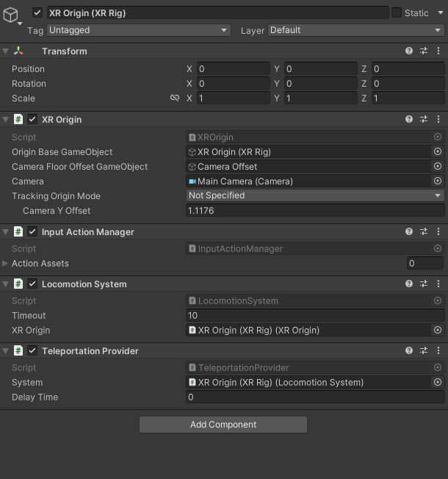
Рисунок 93
Добавим на одну из платформ предметы (рисунок 94) и добавим им компонент XR Grab Intractable (рисунок 95).
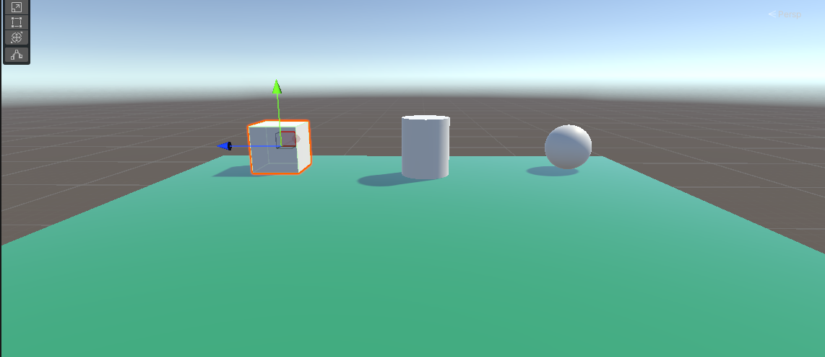
Рисунок 94
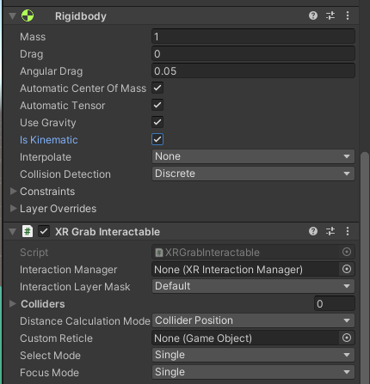
Рисунок 95
Добавим на платформу пьедесталы, раскрасив их и предметы (рисунок 96). И напишем скрипт (рисунок 97), который открывает дверь, если все предметы поставлены на свои пьедесталы.
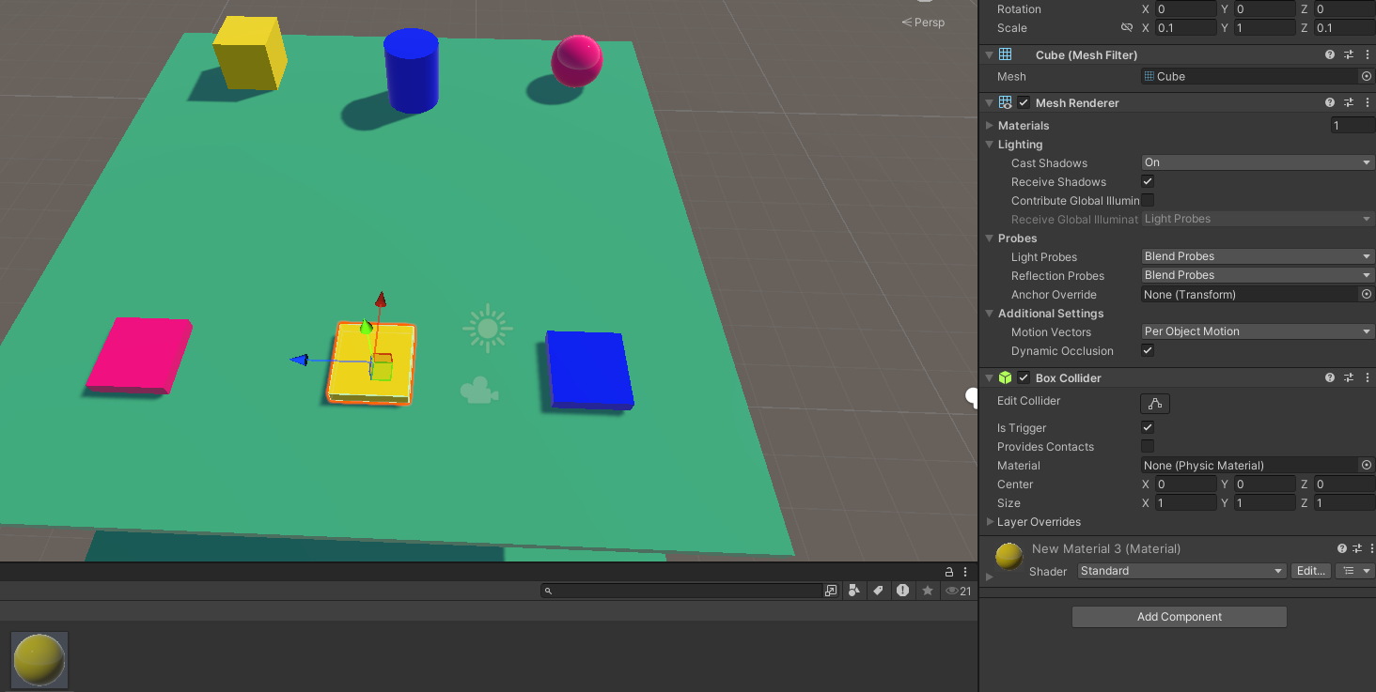
Рисунок 96
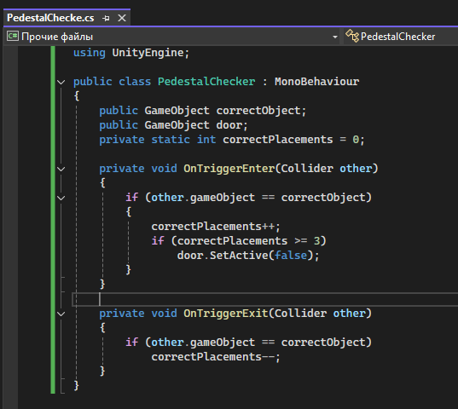
Рисунок 97
Перейдем к следующей платформе. Добавим на ней стену, а на стене сделаем три кнопки (рисунок 98). На кнопки добавим компонент XR Simple Interactible. Чтобы можно было взаимодействовать с ними настроим в левый и правый контроллеры (рисунок 99).
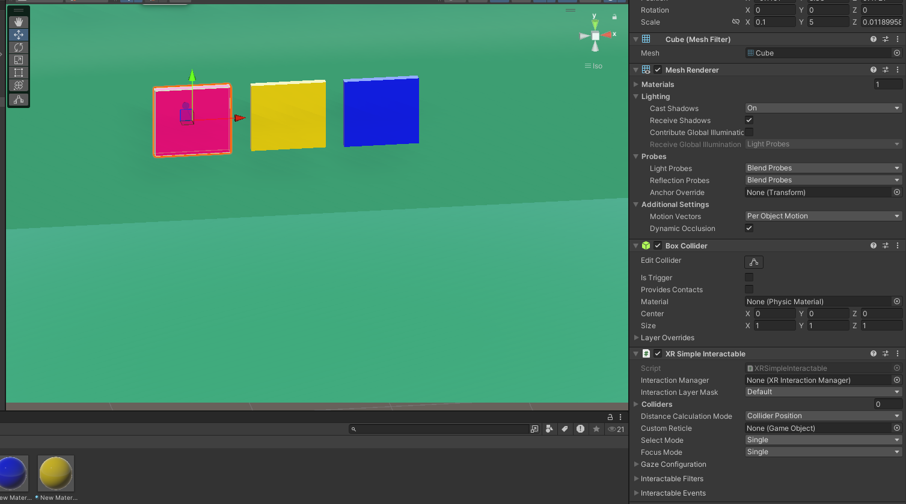
Рисунок 98
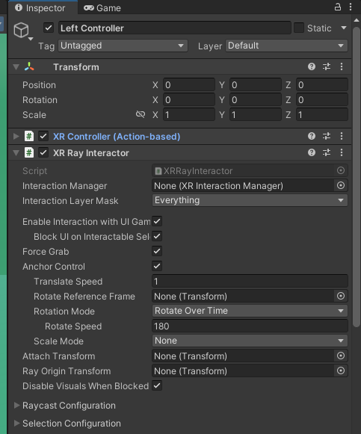
Рисунок 99
Напишем скрипт для управления кнопками (рисунок 100) и навесим его на пустой объект на сцене (рисунок 101).
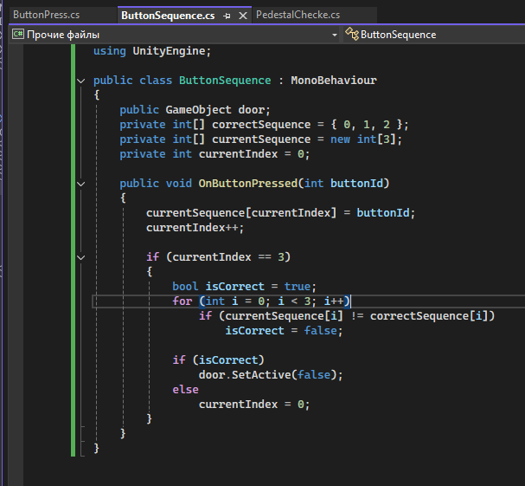
Рисунок 100
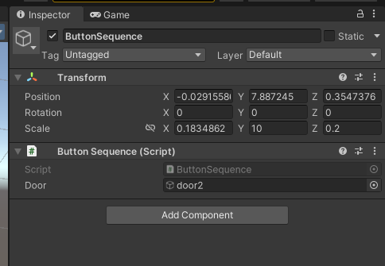
Рисунок 101
Далее напишем скрипт для кнопок (рисунок 102) и навесим его на каждую кнопку (рисунок 103).
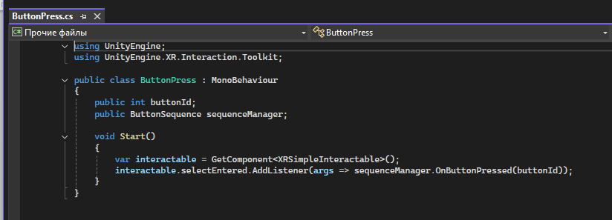
Рисунок 102
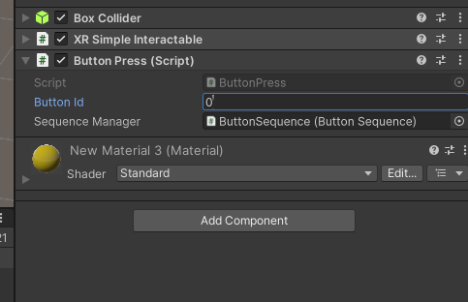
Рисунок 103

